資料４

第５期大阪府地域福祉支援計画
（素案）

令和６（2024）年３月
大 阪 府

第１章 地域福祉の理念

１．はじめに
大阪府では、平成15（2003）年3月に社会福祉法に基づく「地域福祉支援計画」を策定してから今日に至るまで、市町村や社会福祉協議会などの関係機関と連携し、公民協働による地域福祉のセーフティネットの充実に取り組むなど、地域福祉施策を積極的に推進してきました。
これまでの公的な福祉サービスは、高齢者・障がい者・子どもといった対象者ごとに、典型的と考えられるニーズに対して、専門的サービスを提供することで発展してきました。こうした各福祉サービスの成熟化が進む一方で、少子高齢化をはじめ社会・経済環境の変化が進む中、核家族化や地域のつながりの希薄化など人々の「つながり」が弱くなってきたことにより、家族内又は地域内の支援力が低下してきています。このため、様々な事情から相談に行けず孤立しているケース、8050問題（高齢の親と無職の50代の子が同居）やダブルケア（介護と育児に同時に直面する世帯）など世帯の中で課題が複合化・複雑化しているケース、公的な福祉サービスの狭間にあるケースなどが発生しており、適切な対応が求められています。
特に、真に必要な人に、必要なとき、必要なサービスがきちんと届くよう、様々な課題を抱えた人を発見し、適切な支援につなぐコミュニティソーシャルワーカー（以下「CSW」という。）の配置促進のほか、小地域ネットワーク活動などの市町村の地域実情に応じた施策を応援するため地域福祉・子育て支援交付金（平成30（2018）年度から「地域福祉・高齢者福祉交付金」）の創設など、先駆的な取組みを推進してきました。

「第５期大阪府地域福祉支援計画」では、これまで取り組んできた成果を活かし、市町村の取組みを支援するだけでなく、地域生活課題に応じて市町村や社会福祉協議会、社会福祉施設等、企業、NPO法人など多様な主体と連携・協働し、地域共生社会の実現に向けて取り組みます。

２．地域共生社会と大阪府の方向性
「地域共生社会」とは、子ども、高齢者、障がい者など全ての人々が地域、暮らし、生きがいを共に創り、高め合うことのできる社会です。このため、「支え手側」と「受け手側」に分かれるのではなく、地域のあらゆる住民が役割を持ち、支え合いながら、自分らしく活躍できる地域コミュニティを育成し、福祉などの地域の公的サービスと協働して助け合いながら暮らすことのできる仕組みを行政や地域住民、社会福祉協議会、社会福祉施設等、NPO法人など多様な主体が連携・協働して、構築していくものです。
いわば、福祉の領域だけでなく、商業・サービス業、工業、農林水産業、防犯・防災、環境、まちおこし、交通、都市計画等も含め、人・分野・世代を超えて、地域経済・社会全体の中で、「人」「モノ」「お金」そして「思い」が循環し、相互に支える、支えられるという関係ができることが、地域共生社会の実現に不可欠です。（図表①）。

【図表①：地域共生社会とは】 ［出典：厚生労働省 地域共生社会のポータルサイト］

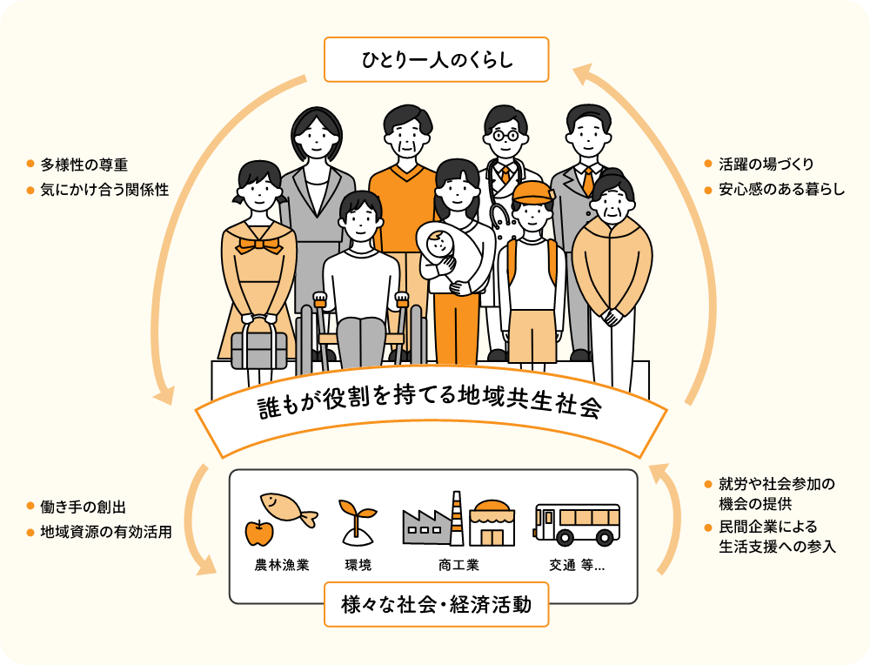

そして大阪府では、令和２(2020)年３月に「第２期大阪府まち・ひと・しごと創生総合戦略（※）」を策定しています。この戦略は、人口減少・超高齢社会でも持続可能な地域づくりをめざし、「誰もが健康でいきいきと活躍できる「まち」をつくる」と「安全・安心な地域をつくる」ことを柱としており、地域共生社会の実現と方向性が合うものです。
地域住民や地域の多様な主体が「地域の主役」として参画し、住民一人ひとりの暮らしと生きがい、地域をともに創っていくことで、これは地域福祉推進の目的と相通ずるものであり、地域共生社会の実現に向けては、地域福祉の推進が求められています。

３．地域福祉とは
地域福祉とは、誰もが地域社会の一員として、日常生活はもとより、地域社会で営まれる経済や文化等の様々な活動に参加でき、いきいきと自立した生活を送ることができるよう、「ともに協力し、ともに生きる地域社会の仕組み」をつくりあげていくことです。
地域福祉は、福祉・介護サービスから保健・医療、教育、就労、文化、まちづくりに至るまで、地域社会における多様な活動分野で取り組まれることが必要であり、それぞれの成果を次の活動に活かしていく不断の取組でもあります。
そのためには、行政、地域住民、ボランティア、社会福祉施設等、NPO法人、社会福祉協議会、地域社会を構成するメンバーが相互に協力して、フォーマルサービスとインフォーマルサポートなど必要とされる多様なサービスを組み合わせ、良質かつ適切なものにしていくことが求められています。

令和３（2021）年施行の改正「社会福祉法」では、地域住民、社会福祉を目的とする事業を経営する者及び社会福祉に関する活動を行う者（以下「地域住民等」という。）は、連携・協力して地域福祉の推進に努める主体として位置づけられました。
地域福祉の推進にあたり、「地域住民等」は、本人とその世帯全体が抱える地域生活課題を把握し、支援を行う関係機関との連携等により、その解決を図るよう留意する旨が定められました（第4条「地域福祉の推進」）。
また、国、都道府県、市町村は、地域生活課題の解決に資する支援が包括的に提供される体制の整備その他地域福祉の推進のために必要な措置を講ずるよう努めるとともに、保健・医療、教育、就労、文化、まちづくりに関する施策その他の関連施策との連携に配慮するよう努めることが規定されました（第６条「福祉サービスの提供体制の確保に関する国及び地方公共団体の責務」）。

大阪府では、現在の民生委員制度の前身である「方面委員制度（※）」が100余年前に創設されるなど、社会福祉法を先取りする様々な福祉サービスが実施されてきました。近年では、制度の狭間や複合課題などの対応困難な事案の解決に取り組むCSWの設置を平成16（2004）年度より開始し、また、民間においても、小地域ネットワーク活動などの地域住民等による地域福祉活動が進められているほか、社会福祉施設等の地域貢献事業として「大阪しあわせネットワーク」が展開されるなど、様々な取組みが展開されています。
こうした歴史と実績を受け継ぎ、全ての人・主体が活躍できる全員参画の地域づくりを進めることにより、新しい地域福祉の創造と実践をめざします。

４．地域福祉の推進に向けた原則
地域福祉の推進のため、以下の原則を踏まえ、各種の取組みを進めていきます。

（1）人権の尊重と住民主体の福祉活動
◇ 住民一人ひとりの人権を最大限に尊重します。
◇ 国内には、女性、子ども、高齢者、障がい者、外国人、HIV陽性者、ハンセン病回復者、LGBTQ＋（※）などにかかわる問題や同和問題（部落差別）などの様々な人権問題が存在しています。こうした問題が生じることなく、全ての人々が、相互に人格と個性を尊重し合いながら共生する社会の実現に取り組みます。
◇ そして、そうした取組みのもと、住民が自ら考え、自ら活動する、住民主体による福祉活動を通じて、孤立や排除のない全ての人が幸せに暮らすことのできる地域社会の醸成をめざします。

（2）ソーシャル・インクルージョン
◇ 地域で課題を抱え困難な状況に陥っている人や社会から排除されている人の存在を認識し、同じ社会の構成員として認め合い、支え合いながら、自分らしく活躍できる社会をめざします。
◇ 多様な主体による地域コミュニティの再構築と官民協働の関係の構築に取り組んでいきます。

（3）ノーマライゼーション
◇ 全ての人が地域において、自分の意思であたりまえの日常生活を送ることができる社会の実現をめざします。
◇ 地域住民による地域社会づくりへの積極的参加を促し、福祉について理解・関心を深めていきます。

５．地域福祉を推進する各主体の役割
地域福祉を推進するため、地域住民や民間団体、市町村、大阪府は、以下の役割を担うことが求められています。

（1）地域住民の役割
◇ 地域住民が、地域のことを考え、自ら活動することが地域福祉の原動力になります。自治会やボランティア活動への参画、NPO法人や社会福祉法人、民間企業等との連携に主体的に取り組むことで、地域活力を高めていくことが可能になります。地域共生社会の実現に向けて、ともに支え合う地域福祉の推進に努めることが期待されています。

（2）民間団体の役割
◇ 社会福祉を目的とする事業を営む社会福祉協議会や社会福祉事業を営む事業者である社会福祉施設等をはじめ、地域課題の解決に取り組むNPO法人や、社会的責任に関心の高い民間企業等、様々な民間団体が、地域住民や行政との連携や相互ネットワークの形成を図りつつ、地域共生社会の実現に取り組むことが期待されています。

（3）市町村の役割
◇ 市町村は、地域のニーズや人材、地域資源の状況を把握・見える化し、地域住民等と議論をしながら、包括的な支援体制について考え方等をまとめ、市町村地域福祉計画の策定プロセスなどを活用し、具体化していくことが求められています。また、体制の整備後も定期的に分析・評価を行い、改善していくことが期待されています。

（4）大阪府の役割
◇ 大阪府は、広域自治体として有する多様な行政資源や人材・ネットワーク等を通じて、個々の市町村や地域社会にとどまらない広域的・専門的な課題について、市町村や関係機関と連携・協働し、解決に取り組みます。地域住民等や市町村の自主性・創造性を尊重し、多様な主体による地域福祉の円滑な推進を図ることができるよう、総合調整（トータルコーディネート）としての役割を果たします。

第２章 計画策定に向けて

１．計画策定の趣旨
大阪府では、平成31（2019）年3月に、第４期大阪府地域福祉支援計画を策定（令和２年（2020）年3月中間見直し）し、５つの方向性（「地域福祉のセーフティネットの拡充」「地域における権利擁護の推進」「地域福祉を担う多様な人づくり」、「地域の生活と福祉を支える基盤強化」「市町村支援」）に沿って、地域福祉施策の推進に取り組んできました。

第５期大阪府地域福祉支援計画では、団塊の世代が75歳以上に達する2025年問題、団塊ジュニア世代が65歳以上となる2040年問題に代表される「人口減少・超高齢社会」に対応するため、住民一人ひとりの暮らしと生きがい、地域をともに創っていく「地域共生社会」の実現を推進してまいります。

（１）地域福祉を取り巻く状況の変化

①人口・世帯構造の変化
▽ 日本の総人口は、平成20（2008）年頃から減少に転じ、府内人口も、平成22（2010）年をピークとして減少期に突入し、令和2（2020）年の国勢調査では約884万人と、平成22（2010）年の同調査より、約３万人減少しています。今後、このような減少傾向が続くと、2045年には、734万人程度になると見込まれます。
一方、65歳以上の高齢者人口は、増加傾向にあり、2045年には267万人になり総人口の36.2％を超えると見込まれます（図表②）。
▽ 府内における世帯数をみると、単独世帯の増加により、1世帯当たりの人員が減少する中で、世帯数は増加を続けています。令和２（2020）年の国勢調査では、一般世帯のうち約41.8％が単独世帯、約37.0％が高齢者世帯、約9.7％がひとり親世帯となっています。
今後、未婚者の増加や高齢化の進展により、単独世帯、高齢者世帯、高齢単独世帯及びひとり親世帯ともに増加すると見込まれます（図表③）。
また、都市部より地方部の方が人口減少・少子高齢化の進展が顕著にみられ、特に南河内地域は、2030年と2040年を比較した人口減少率が最も高く、高齢者人口も４割を超えることが見込まれます（図表④）。

[出典：総務省「国勢調査（2005～2020年）」 、国立社会保障・人口問題研究所「日本の地域別将来推計人口（平成30年12月推計）」より引用し、大阪府地域福祉課にて作成] （注）国勢調査の2015年まで年齢不詳分は、各年齢区分に按分、2015から2020年の割合は不詳補完結果）
【図表②：大阪府における人口の推移】
確定値 推計値
8,805千人
8,817千人
8,865千人
8,526千人
8,838千人
8,262千人
8,839千人
7,335千人
7,649千人
7,963千人
（単位：千人）

[総務省「国勢調査（2005～2020年）」 、国立社会保障・人口問題研究所「日本の地域別将来推計人口（平成30年12月推計）」より引用し、
大阪府地域福祉課にて作成]]
【図表③：大阪府における世帯数の推移】
確定値 推計値

【図表④：大阪府府内市町村の推移（地域別）】

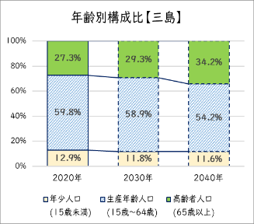
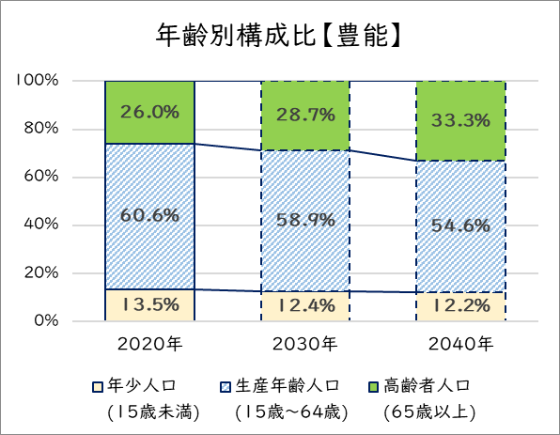
665千人
710千人
759千人
996千人
1,035千人
1,057千人

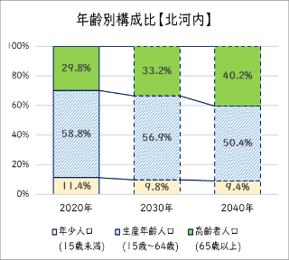
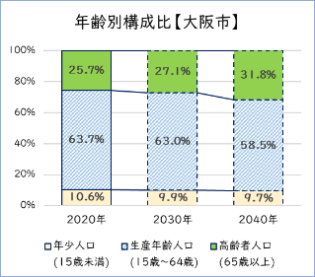
895千人
1,019千人
1,140千人
2,619千人
2,489千人
2,753千人

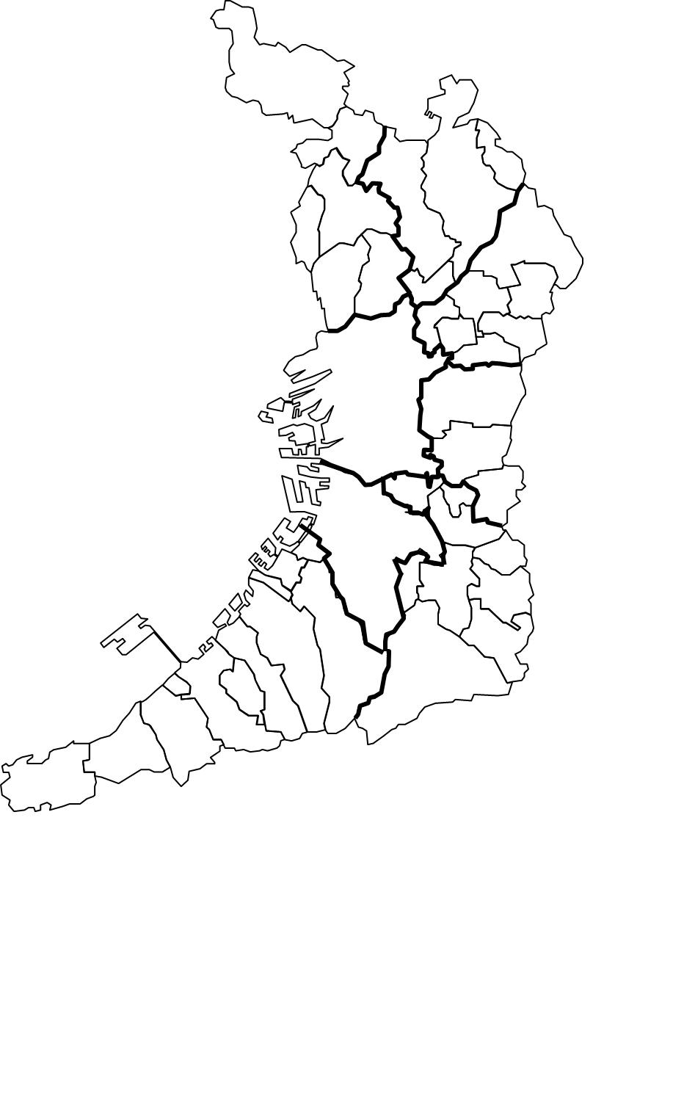

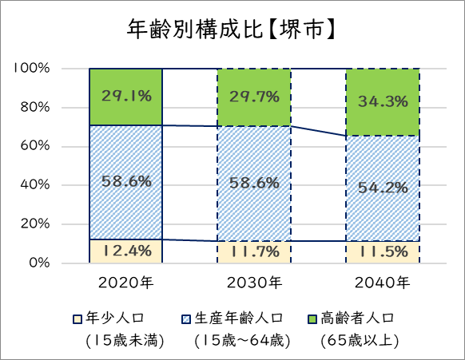
827千人
789千人
734千人
1,140千人
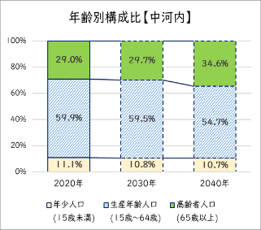
828千人
759千人
689千人

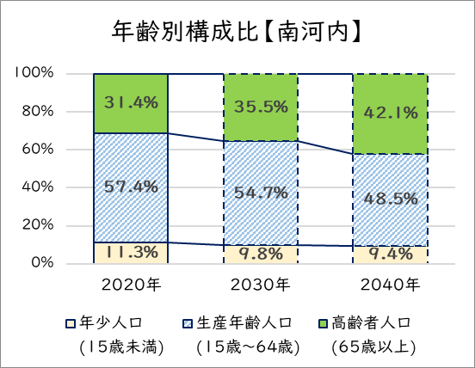
593千人
446千人
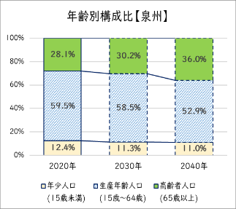
885千人
815千人
738千人
519千人

②雇用情勢などの影響
▽ 平成20（2008）年のリーマン・ショックの影響では、経済情勢の悪化に伴い、生活保護受給者が急増したほか、失業者や非正規労働者、就職困難者も増加しました。
依然として大阪の生活保護率は全国平均より突出して高く、非正規雇用者の割合も全国平均より高い状況にあります。生活保護に至る前段階の自立支援策の強化を図るため、平成27（2015）年に「生活困窮者自立支援法」が施行され、平成30（2018）年10月に改正されました（図表⑤・⑥）。
【図表⑤：大阪府の非正規雇用者数と非正規雇用率の推移】
[出典：総務省「就業構造基本調査」より引用]
（大阪府）

【図表⑥：生活保護率の推移（大阪府/全国）】
[出典：大阪府福祉部地域福祉推進室社会援護課調べ]
(単位 : ‰）
[出典：大阪府福祉部地域福祉推進室社会援護課調べ]

▽ 我が国の経済はこれまで緩やかな回復基調が続いていましたが、新型コロナウイルス感染症の感染拡大の影響を受け、令和２（2020）年から有効求人倍率や完全失業率が急激に悪化しました。現在、有効求人倍率、完全失業率ともに、若干の回復が見られますが、いまだ先行きが不透明な状況であります（図表⑦）。
【図表⑦：有効求人倍率や完全失業率の推移（全国）】
[出典：独立行政法人労働政策研究・研修機構 「完全失業率、有効求人倍率」をもとに大阪府地域福祉課作成]
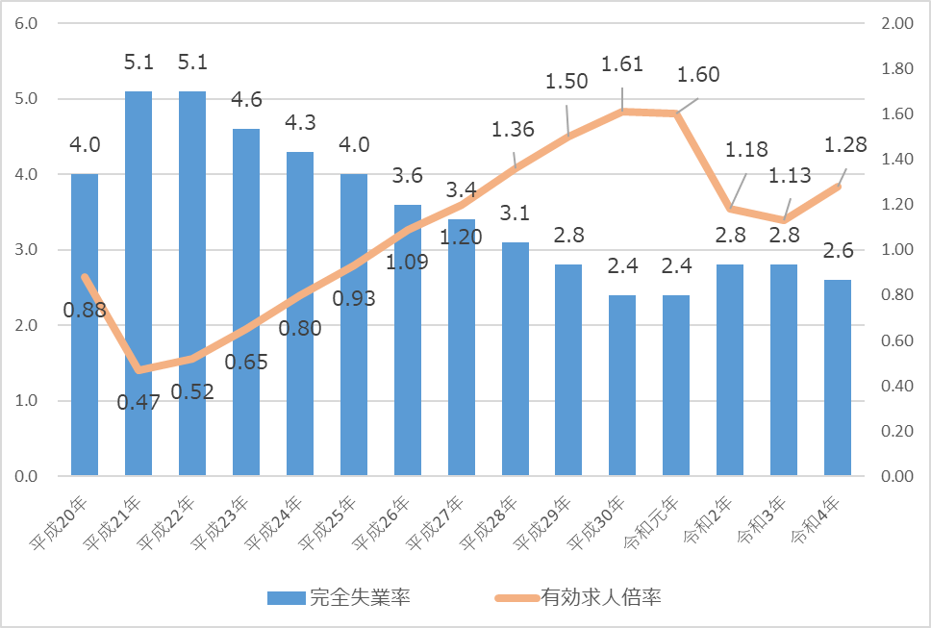
[出典：大阪府福祉部地域福祉推進室社会援護課調べ]

③大規模災害の発生
▽ 平成30（2018）年には、大阪府北部を震源とする地震や西日本を中心とした広いエリアでの集中豪雨（平成30年7月豪雨）、台風第21号などの災害が立て続けに発生し、各地に大きな被害をもたらしました。
▽ 高齢者や障がい者は、自力で避難行動をとることが困難なケースも多く、南海トラフ巨大地震等の今後の大規模な自然災害等に備え、避難行動要支援者に対する支援体制の強化は急務となっています。

④新型コロナウイルス感染症の感染拡大
▽ 令和２（2020）年から始まった新型コロナウイルス感染症の感染拡大の影響により、インバウンドの消失や雇用環境の悪化など大阪経済や府民生活が甚大な影響を受けました。一方で、「新しい生活様式」やDX（デジタルトランスフォーメーション）の加速など、社会システムの変革をもたらす新たな潮流も生じています。

⑤地域共生社会の実現に関する近時の主な法改正等
▽ 平成28（2016）年には、人権に関係する法律（障害者差別解消法（※）、ヘイトスピーチ解消法（※）、部落差別解消推進法（※））が施行されました。住民一人ひとりの人権を最大限に尊重し、相互に人格と個性を尊重し合いながら共生する社会の実現をめざしていかなければなりません。
▽ 平成30（2018）年には、複合化した課題を抱える個人・世帯に対する支援や「制度の狭間」の問題など、既存の制度では対応が困難な課題の解決を図るため、地域住民による支え合いと公的支援が連動した包括的な支援体制の構築をめざし、「社会福祉法」が施行されました。
さらに、令和３（2021）年には、地域生活課題の解決に資する支援を包括的に行う重層的支援体制整備事業が改正「社会福祉法」により創設されました。

２．計画の位置づけ
本計画は、社会福祉法第108条の規定による都道府県地域福祉支援計画として、①地域福祉を推進する市町村地域福祉計画の支援、②地域共生社会の実現に向けて、各福祉分野が共通して取り組むべき事項等を記載し、誰ひとり取り残さない重層的なセーフティネットの拡充等について定めるものです。
そして、地域共生社会の実現に向けて、大阪府高齢者計画2024、第５次大阪府障がい者計画、大阪府子ども総合計画といった各計画との整合性を図ります。（図表⑧）。

【図表⑧：地域福祉支援計画と他計画との関係（イメージ）】

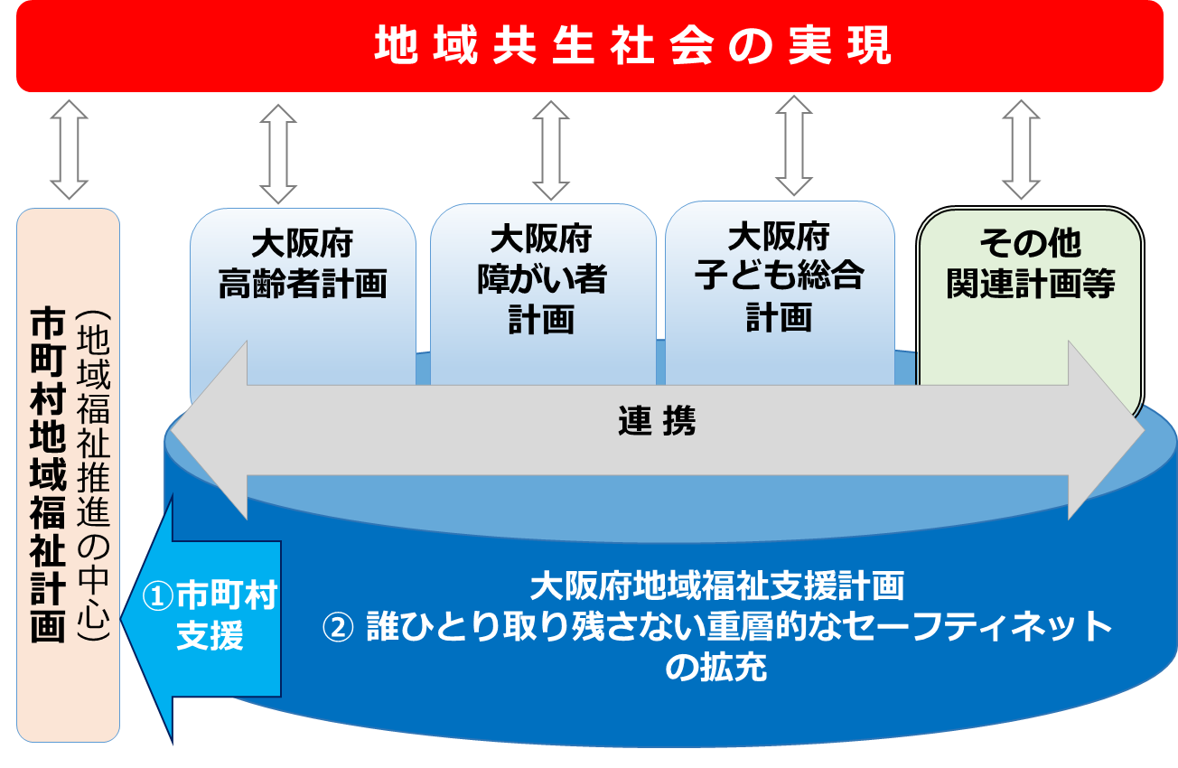

- 大阪の再生・成長に向けた新戦略
▽ コロナ禍による様々な影響を踏まえ、経済や府民生活へのダメージを最小限に抑えるために緊急的に取り組むべきもの、さらには、コロナ終息を見据え、「経済」「くらし」「安全・安心」の観点から大阪の再生・成長に向けて取り組むべき方向性を明らかにする、「大阪の再生・成長に向けた新戦略」（以下、「新戦略」という。）を令和2（2020）年12月に大阪府・大阪市一体で策定しました。
▽ 新戦略では、ポストコロナに向けて、「働きやすく住みやすい、健康で快適な質の高いくらしの実現」を掲げており、持続可能な地域共生社会の実現に向けたセーフティネットの充実に取り組んでいくこととしています。

- 万博のインパクトを活かした大阪の将来に向けたビジョン
▽ 大阪がめざす将来像を描き、将来像を実現するための取組方向を示すことで「オール大阪」の羅針盤となる「万博のインパクトを活かした大阪の将来に向けたビジョン」（以下「万博ビジョン」という。）を、令和２（2020）年3月に大阪府・大阪市一体で策定しました。
▽ 万博ビジョンでは、令和22（2040）年の大阪の将来像として、「世界一ワクワクする都市・大阪」を掲げ、それを実現するため「誰も取り残されることなく、すべての命が大切にされ、人と人とのつながりの中で、すべての人が生涯にわたって、自らの能力や可能性を発揮し、健康でいきいきと活躍できる社会の実現に向けた取組み」を推進することとしています。

- その他大阪府策定計画等
▽ 上記計画のほか、「Osaka SDGｓビジョン」、「大阪府居住安定確保計画」、「大阪府再犯防止推進計画」をはじめ、保健・医療及び生活関連分野に関する各種計画等との連携・調和を図ります

３．計画策定における府の基本視点
第５期大阪府地域福祉支援計画は、次のような基本視点に沿って、次章で述べる具体的な施策の推進に取り組みます。

◇ 平成27（2015）年9月の国連サミットで採択された「我々の社会を変革する：持続可能な開発のための2030アジェンダ」で設定された国際目標SDGs（Sustainable Development Goals）のうち、次の７つの目標と関連が深いことから、この趣旨を踏まえて取り組んでまいります。

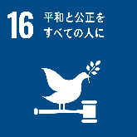
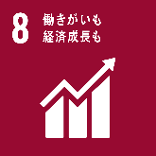
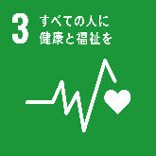
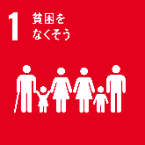
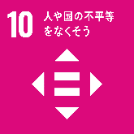
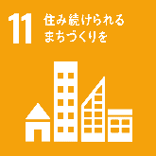
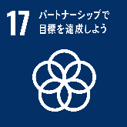

◇ 多様性を受け入れ、誰もが暮らしやすく、誰もが活躍できる「ユニバーサルデザイン社会・大阪」の実現をめざします。

◇ 地域の実情に沿った取組については、従来から取り組まれていますが、地域・市町村がその自主性と創造性を高め、より積極的な参画のもと、分権社会をリードする地域福祉の創造をめざします（市町村優先の原則）。

◇ 大阪府は、広域自治体として、専門性の高い課題の解決や市町村共通の課題への対応、市町村の地域実情に応じた取組みの支援を行います。

４．計画のめざすビジョン
第1章で提示した地域福祉の理念、そして、大阪における地域福祉を取り巻く状況の変化を踏まえ、本計画のめざす地域社会のビジョンは、以下のとおりとします。

◇ 誰もが困ったときに身近なところで支援を受けられる地域社会
◇ 地域のつながりの中で、ともに支え、ともに生きる地域社会
◇ あらゆる主体の協働により福祉活動が実践されている地域社会

５．計画の期間
計画期間は、令和6(2024)年度から令和11（2029）年度までの6年間とします。
なお、府域における地域福祉を取り巻く状況変化や国の動向等を踏まえ、中間年である令和8（2026）年度に本計画の点検・見直しを実施します。

第３章 地域福祉の推進方策

１．包括的な支援体制の整備
◇ 人々が生活していく上で生じ得る課題は、介護、子育て、障がい、病気にとどまらず、住まい、就労を含む役割を持てる場の確保、教育、家計、人権、そして地域社会からの孤立など、幅広い分野に及ぶとともに、その課題は、個人やその世帯の中で複合化・複雑化してきています。
複合化・複雑化した本人や世帯の課題を包括的に受け止めるためには、本人や世帯を「制度」の枠組みから見るのではなく、本人や世帯が抱える課題を分野を超えて受け止め、生きる意欲や力、生きる希望といった強みや思いを引き出しながら必要な支援を考えていくことが重要です。

◇ 平成30年（2018）年には、複合化・複雑化した本人や世帯の課題を包括的に受け止めるため、「地域住民等が主体的に地域生活課題を把握し解決を試みることができる環境整備」、「地域生活課題の解決に関する相談を包括的に受け止める体制の整備」、「多機関の協働による市町村における包括的な相談支援体制の構築」等を通じ、包括的な支援体制を整備していくことが、市町村の努力義務として社会福祉法に規定されました。

地域生活課題とは
福祉サービスを必要とする地域住民及びその世帯が抱える福祉、介護、介護予防、保健医療、住まい、就労、教育及び人権に関する課題、福祉サービスを必要とする地域住民の地域社会からの孤立その他福祉サービスを必要とする地域住民が日常を営み、あらゆる分野の活動に参加する機会が確保される上での各般の課題

◇ 複合化・複雑化した課題を抱えた本人や世帯が、社会と多様なつながりを持ちながら生活をしていくには、「専門職が時間をかけてアセスメントを行い、課題を解きほぐすとともに、本人と世帯の状態の変化に寄り添う継続的な支援」（専門職による伴走型支援）と「地域の居場所などにおける様々な活動等を通じて日常の暮らしの中で行われる、地域住民同士の支え合いや緩やかな見守り」の双方の取組みをすすめていく必要があります。この２つの取組みを通じて、セーフティネットが強化され、重層的なものとなっていきます。

◇ また、「地域」は社会・経済の基盤でもあり、昨今、まちおこし、地域産業、防犯・防災、環境保全などの分野において、担い手の減少を原因とした持続可能性の課題を抱えています。生活の基盤としての地域社会が持続可能であることが不可欠であり、地域福祉の活動が活発化し、地域生活の質が向上することで、地域全体の活性化に「還元」されていきます。
これからは、福祉以外の分野とも協働した「支え手」「受け手」が固定されない、参加の場や働く場を創造していくことが、地域共生社会の実現において求められています。

◇ 大阪府では、４つの圏域（「日常生活圏域（※）」「サービス圏域（※）」「市町村域」「都道府県域」）に区分けし、地域の多様な主体による声かけや見守りから、様々な相談（生活・就労・教育・人権関連等）やつなぎ、インフォーマルサービスとフォーマルサポートなど様々な支援を組み合わせた包括的な支援体制の整備をすすめ、支援が必要な人の早期発見と適切な支援に取り組んできました。

◇ なお、「日常生活圏域（※）」では、主に小学校区を単位とした最も身近な支援体制として、地域住民、民生委員・児童委員、地区福祉委員（※）等による見守り等の活動を行っています。こうした活動だけでは、解決困難な課題については、CSWや、地域包括支援センター（※）、障がい者相談支援事業所（※）等の一定の「サービス圏域（※）」に設置されている専門機関において支援をしており、「市町村域」では、行政機関（各分野の担当課、相談支援機関等）や市町村社会福祉協議会（以下「市町村社協」という。）等により支援をしてきました。
「都道府県域」では、大阪府や大阪府社会福祉協議会（以下「府社協」という。）等が広域的・専門的な観点から、サポートを実施してきました。
当事者を中心として地域の関係者と専門機関が協力して、日常生活圏域（※）において、当事者が孤立せず社会と関わりながら暮らせるための活動や実践が展開されていくことが重要です。

◇ これまで取り組んできた地域福祉の蓄積を活かし、「大阪府における包括的な支援体制（イメージ）」として、窓口へ相談に来るのを待つのではなく、課題が複合化・複雑化する前に地域の中で早期に発見し、支援につなげていくセーフティネットとなるよう充実・強化を図ります（図表⑨）。

大阪府域
多機関協働による包括的な支援
自立相談支援機関等
の相談支援機関
保健センター
市町村社会福祉協議会
病院
市町村担当課
（福祉部局その他関係部局）
住まい関係
司法関係
地域就労支援
センター(※)
スクールソーシャルワーカー
（SSW）
地域包括
支援センター(※)
介護保険サービス
事業所(※)

医療系ソーシャルワーカー
（MSW・PSW）
障がい児者
相談支援事業所(※)
スマイルサポーター
（民間保育所等）
コミュニティソーシャル
ワーカー（CSW）
支え手
住民に身近な圏域
社会福祉施設等
（地域貢献事業）
市町村域
サービス圏域(※)
大阪府担当課（福祉部局その他関係部局）
大阪府社会福祉協議会
保健所
OSAKAしごとフィールド（※）
子ども家庭センター
Osakaあんしん住まい推進協議会
連携・協働
対応困難事例
等をつなぐ
生活支援
コーディネーター
【図表⑨：大阪府の包括的な支援体制（イメージ）】
地区福祉委員会(※)
‘
地域住民
ボランティア
‘
民生委員・児童委員
‘
当事者の会(※)
NPO法人
診療所
‘
自治会
‘
社会教育
都市計画
農林水産
防犯・防災
商業・サービス業
交通
環境
まちおこし
日常生活圏域(※)
バックアップ

隣保館(※)
‘
受け手

学校
支え合いや緩やかな見守り

居住支援法人
社会福祉施設等

工業
多文化共生
暮らしの場
での協働
対応困難事例
等をつなぐ
プラットフォーム等による
学びや気づきの共有

専門職による伴走型支援

重層的支援会議・支援会議等による共有

中核機関

地域貢献委員会(※)
隣保館(※)

ひきこもり地域支援センター

広域的・専門的な支援
地域生活定着支援センター

コラム：セルフヘルプグループの効果
～自らの生きづらさを受け止め、立ち上がる力に～

セルフヘルプグループ（SHG）は、病気や障がいや様々な生きづらさを持つ人が自主的に集まってつくるグループのことです。周囲の人に話してもなかなか理解してもらえない体験や気持ちを共有することによって、自分らしく生きる力をとりもどすとともに、社会全体に病気や障がいや様々な生きづらさを持つ人への理解を求めていくことがSHGの目的です。
NPO法人DDAC（発達障害をもつ大人の会）の取組みを紹介します。この法人は、当事者サロン「関西ほっとサロン」の運営や、SHGの立ち上げ支援、ピアサポーターによる電話相談などを行っています。
今回は、DDACがSHGの立ち上げ支援で行っているピアリーダー研修で伝えているSHGだから得られる３つの効果を紹介します。
１ 生きづらさの受容
同じような体験、しんどさを共有することで、自分だけじゃないという安心感が生まれ、失敗を受け入れられるようになります。
ＳＨＧという対等な立場の人同士の集まりは、自己選択が重視され、自分の人生を自分で決める力をつける基礎になります。また、生きづらさを個性と受け入れ、よりよく生きる方法を探る価値観・考え方へ変換を促します。
２ 情報・経験の共有
生きづらさを抱えていると依存的になりやすいですが、ピア（仲間）と情報を分かち合うことで当事者主体の選択肢を増やすことができ、支援者まかせではなくなります。また、ピアの経験で得られた情報や生活のスキルは、分かりやすく、実践的な情報です。
３ 安心できる居場所と仲間
相手の話を聞くことで、自分を客観視することができるようになります。
また、人の役に立てる自分を発見し、自己肯定感が回復されます。
そして否定されない経験や、失敗しても受け入れてくれる場所は、今後、生きていく上での必要な拠点になります。
ひとりの課題からつながる仲間づくりは、地域や社会の中で、緩やかなつながりを持ちながら「お互い様」という関係をつくり、お互いの存在を認め合いながら「支え」「支えられる」関係へと発展する可能性を持つものであります。
SHGの取組みは、「支え」「支えられる」双方向の関係性をつくる
視点として参考になるものです。
NPO法人DDACホームページ ： https://www.adhd-west.net/
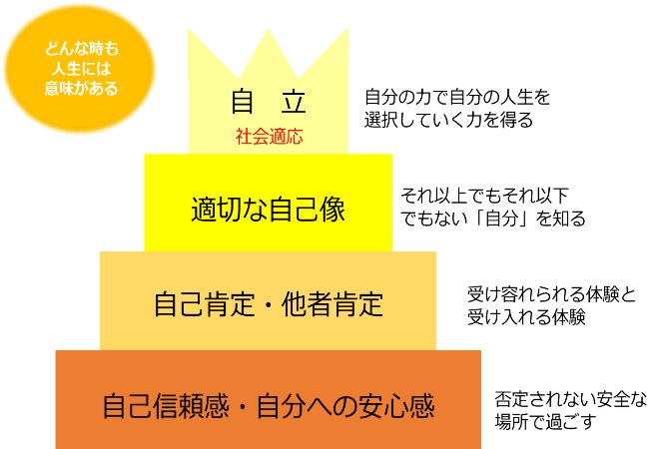
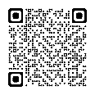
２．地域福祉施策の方向性
［出典：DDACピアリーダー研修］2022］
第4期計画の「複合化・複雑化した地域生活課題への対応」等の方向性を継承しつつ、第5期計画のめざす地域社会のビジョンに向けて、次の４つの方向性に沿って重点的に取り組み、施策展開を図ります。（図表⑩）
第5期計画の期間中に取り組む具体的な施策の体系化と重点化することにより、「人」と「資源」の力を結び合わせて、分野別の制度をつなぎ、また制度の狭間の問題の解決を図り、地域共生社会の実現に向けた市町村の取組みを支援します。

（１）誰ひとり取り残さないセーフティネットの拡充
（２）地域福祉を担う多様な人づくり
（３）地域の生活と福祉を支える基盤強化
（４）市町村支援

【図表⑩：第5期計画の具体的な施策の体系（イメージ）】

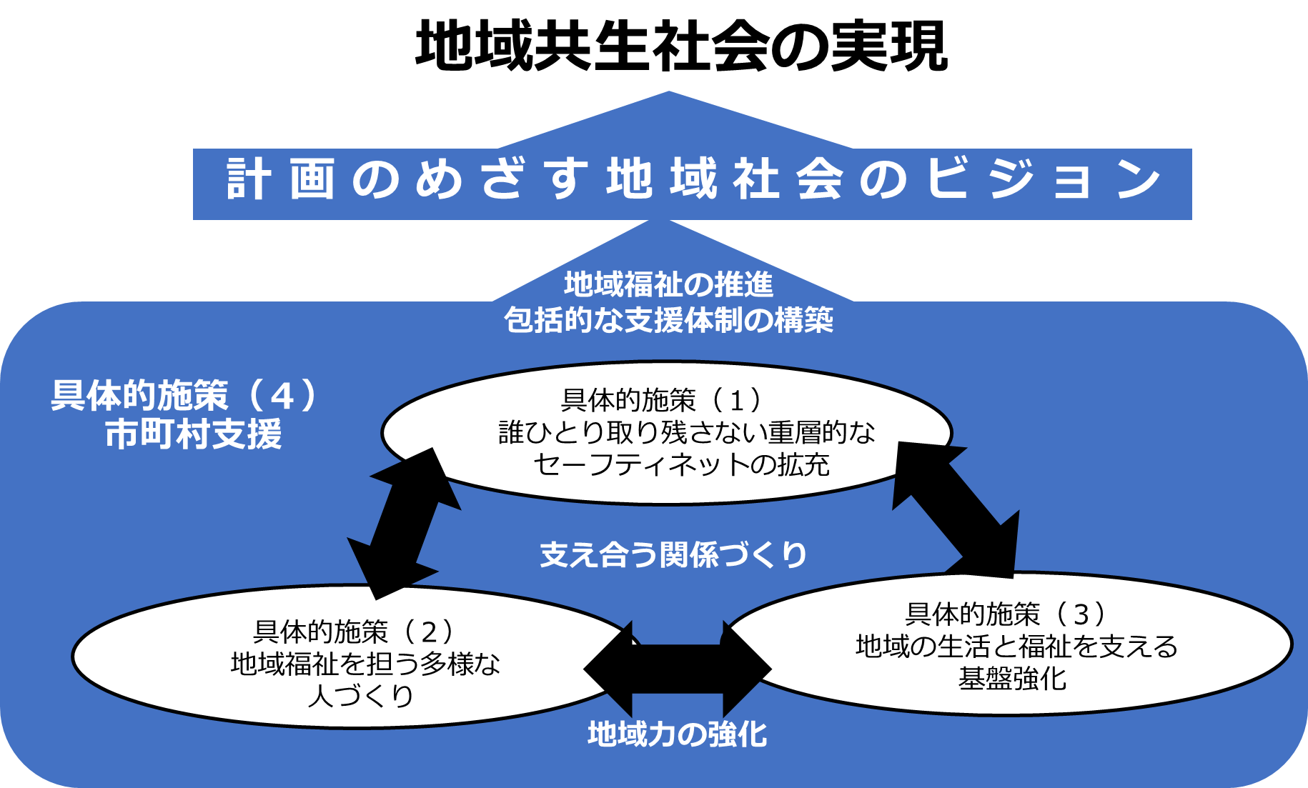

３．地域福祉を推進する具体的施策

（１）誰ひとり取り残さない重層的なセーフティネットの拡充

① 重層的支援体制整備事業の推進
② 地域における権利擁護の推進
③ 生活困窮者への支援
④ 虐待やDV防止に向けた地域における取組みの推進
⑤ 様々な課題への対応
[重点取組]

① 重層的支援体制整備事業の推進
《現状と課題》
▽ 令和３（2021）年に改正社会福祉法が施行され、市町村における包括的な支援体制の整備の具体化の一手法として、重層的支援体制整備事業が任意事業として創設されました。
本事業は、「属性を問わない相談支援」、「参加支援」、「地域づくりに向けた支援」の3つの支援を一体的に実施することにより、本人や世帯に寄り添い、社会とのつながりを段階的に回復させる個別支援と、多世代交流や多様な活躍の場を発掘・創出する地域づくりの両面から支援を行うことで、支援の効果を高め、複雑化・複合化した支援ニーズに対応する包括的な支援体制を整備していくことが期待されています（図表⑪）。
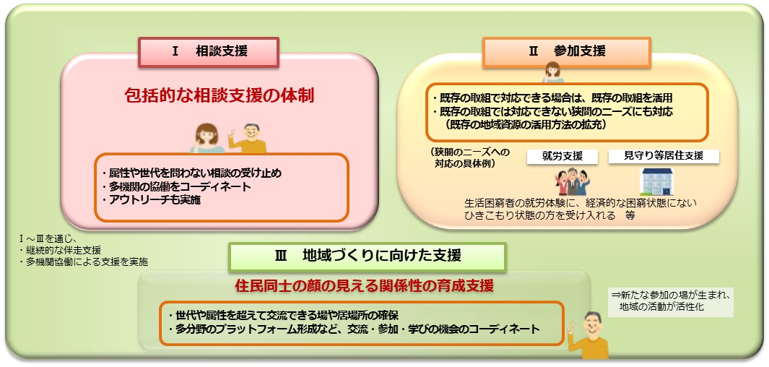
【図表⑪：重層的支援体制整備事業（全体）】 ［出典：厚生労働省説明資料］

なお、属性を問わず分野横断的な支援がを行えるよう、従来、分野（介護、障がい福祉、子ども、生活困窮）ごとの制度に基づき行われていた相談支援や地域づくりにかかる補助を一本化し、これに相談支援や参加支援の機能強化を図る補助を新たに加えて「重層的支援体制整備事業交付金」として、交付金が交付されることとなりました。
▽ 本事業を実施する市町村では、地域住民及びその世帯が抱える福祉に関する課題のみならず、保健医療、住まい、就労及び教育、孤立、人権など幅広い「地域生活課題」の解決に資する支援が包括的に提供される体制が整備されるよう、市町村域全体で属性や世代に関わらず受け止められるネットワークを構築していくことが重要です。
これからは、本事業をはじめとするこれまで各分野ですすめられてきた施策の積極的な実施等を通じ、制度・分野ごとの『縦割り』や「支え手」「受け手」という関係を超えて、地域住民や地域の多様な主体が世代や分野を超えてつながる「地域共生社会」の実現をめざしていくことが期待されています。

《第５期計画における具体的取組み》

（市町村における包括的な支援体制の構築）
▼ 市町村の高齢、障がい、子ども、生活困窮などの福祉関係部署をはじめ、住まいや教育、就労、保健センターなどの関係部署や関係機関の連携体制の整備に向けて、市町村訪問による助言やアドバイザーの派遣等を行います。
▼ 住民や民生委員・児童委員、自治会等の支援組織、社会福祉施設等、市町村社協、隣保館（※）、企業、商店、NPO法人などの地域の多様な主体との協働の場づくりに向けて、先進事例や最新情報の提供等のサポートを行います。

（重層的支援体制整備事業への後方支援）
▼ 地域住民の複合化・複雑化した支援ニーズに対応する包括的な支援体制を構築するため、重層的支援体制整備事業を実施する市町村を支援します。
▼ 重層的支援体制整備事業の円滑な実施に向けた制度理解や、体制構築の手法を学ぶ研修を市町村や市町村社協、社会福祉施設等の関係者を集めて開催します。

▼《目標・指標》
- 重層的支援体制整備事業及び重層的支援体制整備事業への移行準備事業を
実施している市町村数
 | 現在の状況 令和５（2023）年度 | 令和11（2029）年度目標
 | 重層的支援体制整備事業 11市町  重層的支援体制整備事業への移行準備事業 7市町村 | 全市町村

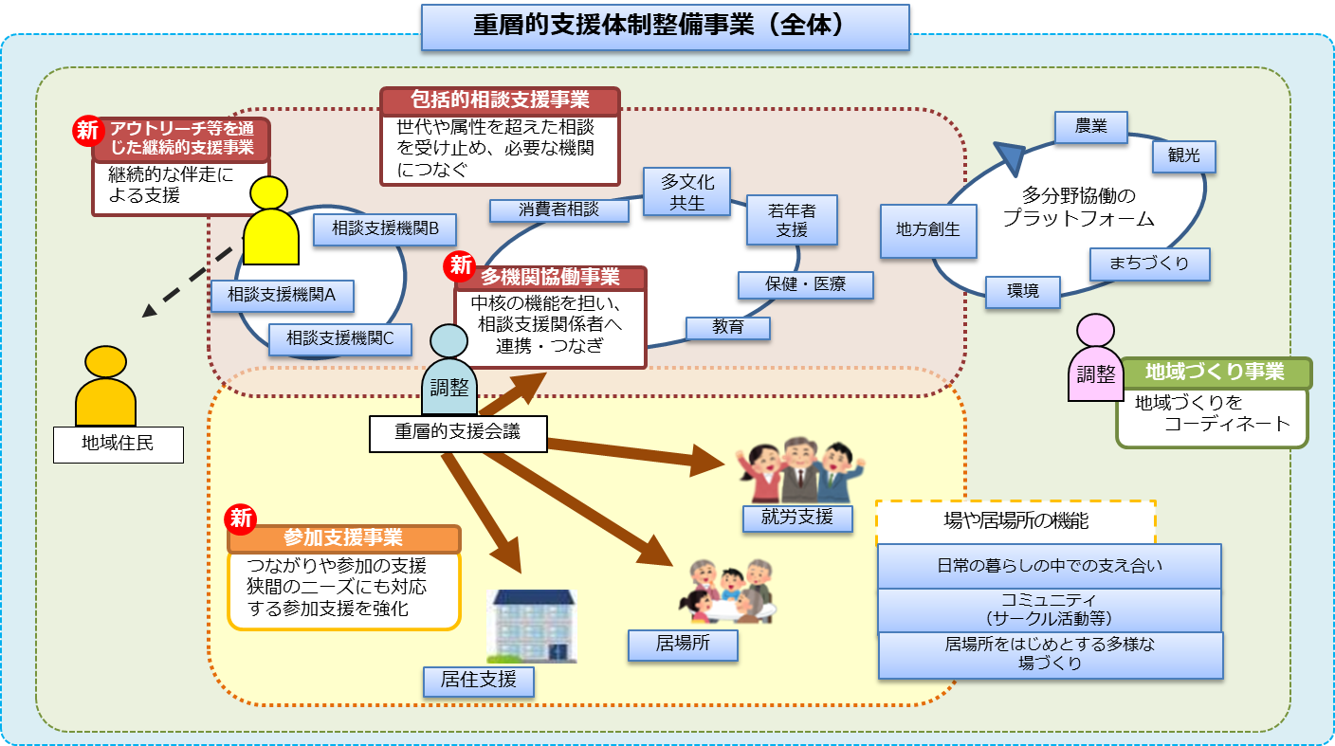
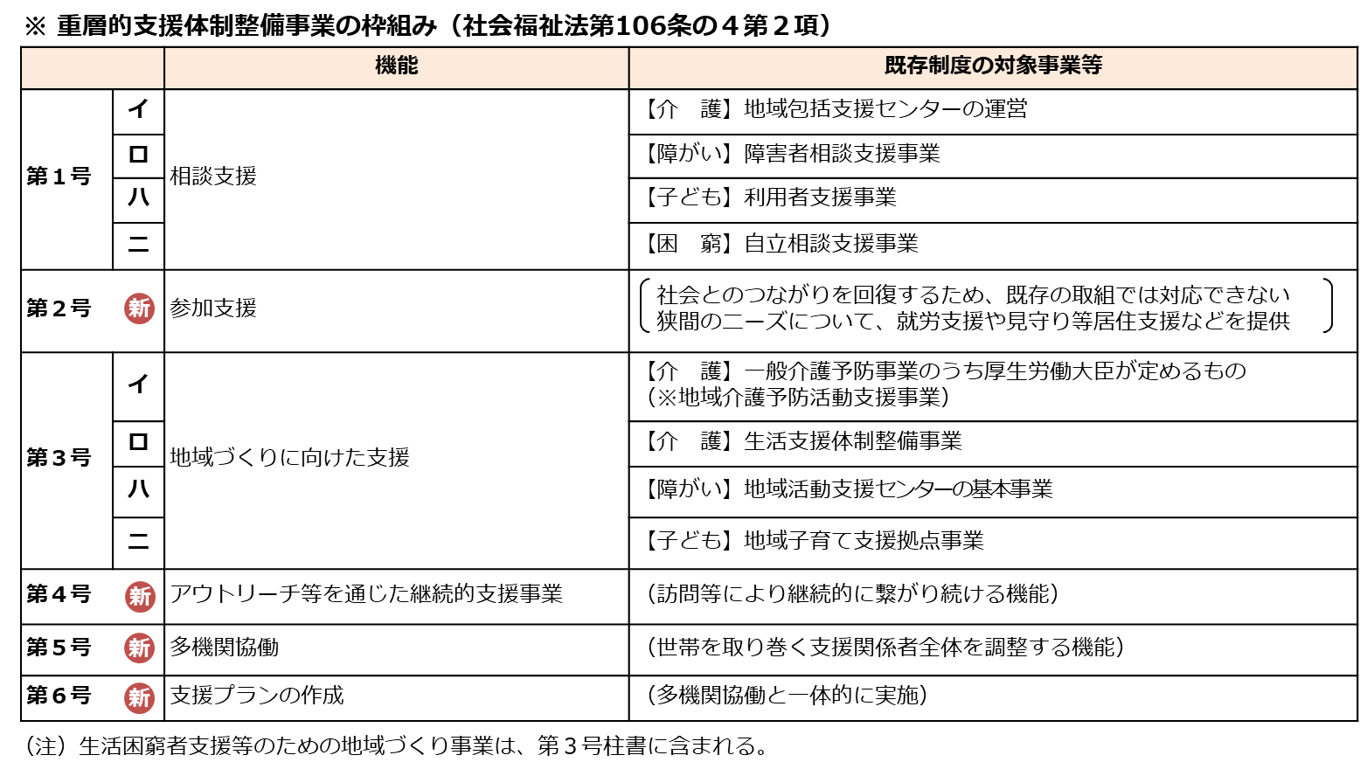
［出典：厚生労働省説明資料］
コラム：重層的支援体制整備事業の概要
～相談支援、参加支援、地域づくりに向けた支援の一体的実施～

属性、世代、相談内容に関わらず、包括的相談支援事業【第1号※】において包括的に相談を受け止め、受け止めた相談のうち、複雑化・複合化した事例については多機関協働事業【第５号※】につなぎ、課題の解きほぐしや関係機関間の役割分担を図り、各支援機関が円滑な連携のもとで支援できるようにします。
なお、ひきこもりの状態にある人など、自ら支援につながることが難しい人の場合には、アウトリーチ等を通じた継続的支援事業【第４号※】により本人との関係性の構築に向けた支援を行い、社会との関係性が希薄化し、つながりの再構築が必要な人には参加支援事業【第２号※】により、本人のニーズをもとに地域資源に結びつけていきます。このほか、地域づくり事業【第３号※】を通じて住民同士の支え・支えられる関係性を育むほか、他事業と相まって地域における社会的孤立の発生・深刻化の防止をめざしていきます。
以上の各事業が相互に重なり合いながら、市町村全体の体制として本人に寄り添い、伴走する支援体制を構築していくのが重層的支援体制整備事業です。
コラム：八尾市における重層的支援体制整備事業
～「誰ひとり取り残さない しあわせを感じる共生のまち」をめざして～

八尾市では、重層的支援体制整備事業をはじめるにあたり、令和２（2020）年度にプロジェクトチームを立ち上げ、誰ひとり断らない相談支援体制の協議をすすめ、令和３（2021）年度に組織再編を行い、多機関連携や相談支援業務の助言、人材育成を所管する「つなげる支援室」を新設しました。断らない相談支援体制として、各分野に支援関係機関を統括するエリアディレクターを配置するとともに、エリアディレクターを統括し、「つなげる会議（重層的支援会議及び支援会議）」等ケースの総合的な調整をするディレクターを、つなげる支援室に配置しています。

令和5(2023)年度から重層的支援体制整備事業を始め、ひきこもりやセルフネグレクト等の自らSOSが出せない支援が必要な人に対して、市社協にコミュニティソーシャルワーカー（CSW）を新たに配置し、迅速にアウトリーチを行い、本人に寄り添うことで継続的な支援につなげる仕組みとしています。そして、個別事例から見えてきた地域生活課題を抽出し、参加支援事業の検討につなげています。
また、重層的支援体制整備事業について、広く市民に関心を示してもらえるよう、独自の取組みも始めています。
地元中小企業、大手企業、大学、金融機関が連携したコンソーシアム「みせるばやお」の市内会員企業に対して重層的支援体制整備事業の周知と、地域の居場所づくりに向けた連携の提案や、コミュニティ通貨「まちのコイン」を活用し、地域共生社会の啓発チラシを受け取った人や、ショッピングモールで行った地域共生社会に関するクイズコーナーに参加した人にコインの付与などを行っています。
このように八尾市では、庁内関係機関による分野横断のネットワークと、市民、企業、社会福祉施設等、社会福祉協議会などの庁外ネットワークの、２つのネットワークの充実による包括的な支援体制の整備が進められています。
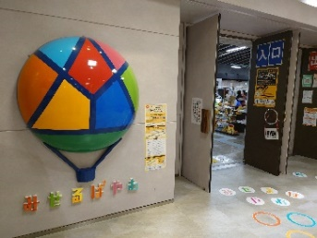
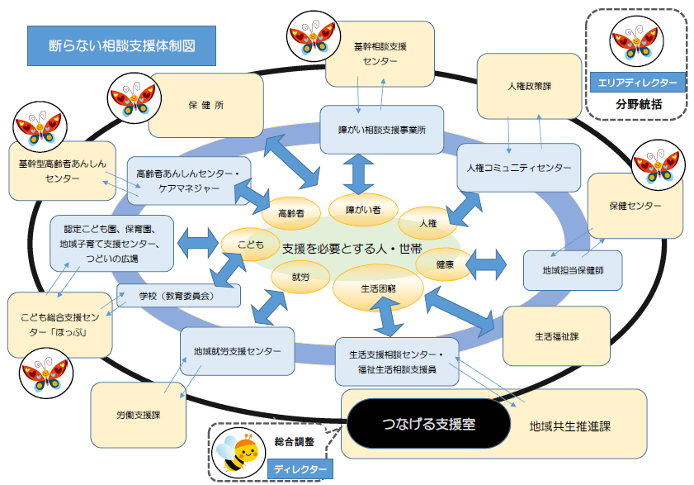

② 地域における権利擁護の推進
《現状と課題》
▽ 平成28（2016）年５月に「成年後見制度の利用の促進に関する法律」が施行され、平成29（2017）年３月に「成年後見制度利用促進基本計画」、令和４（2022）年３月には「第二期成年後見制度利用促進基本計画（以下「第二期計画」という。）」が閣議決定されました。
この法律は、地域共生社会の実現のため、認知症、知的障がいその他の精神上の障がいがある人を支える重要な手段である成年後見制度の利用促進に関する施策を、計画的に推進することを目的としています。
▽ 第二期計画では、権利擁護支援を以下のように定義し、都道府県・市町村には「権利擁護支援の地域連携ネットワーク」づくりの推進が求められています。（図表⑫）。
権利擁護支援とは
地域共生社会の実現をめざす包括的な支援体制における本人を中心とした支援・活動の共通基盤であり、意思決定支援等による権利行使の支援や、虐待対応や財産上の不当取引への対応における権利侵害からの回復支援を主要な手段として、支援を必要とする人が地域社会に参加し、共に自立した生活を送るという目的を実現するための支援活動

【図表⑫：大阪府における「権利擁護支援の地域連携ネットワーク」（イメージ）】
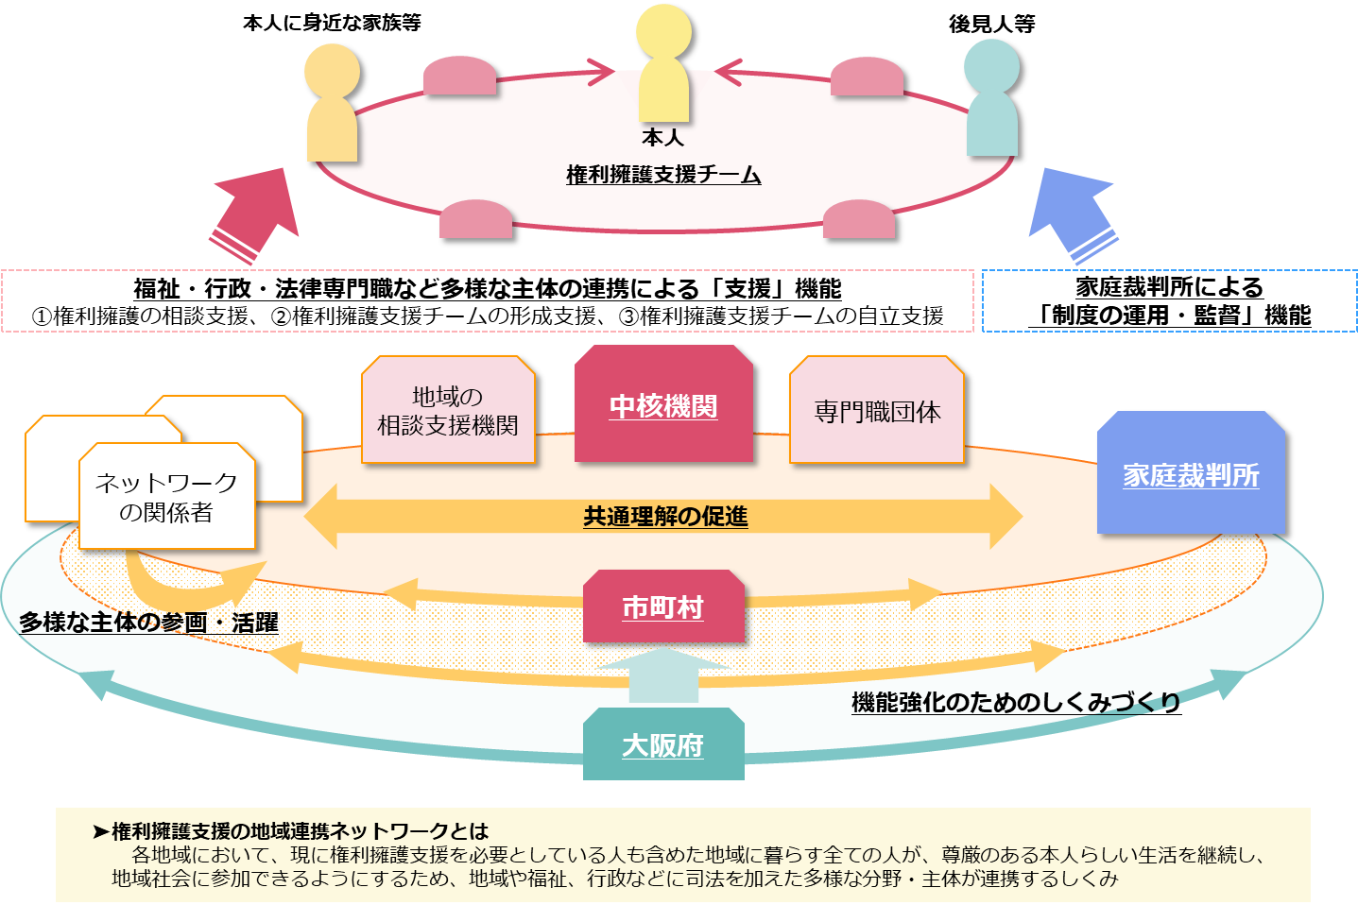

[出典：厚生労働省資料をもとに地域福祉課で作成]
▽ 認知症高齢者の増加や障がい者の地域生活への移行等に伴い、成年後見制度の対象となりうる人々は年々増加しており、制度の潜在的ニーズが高まっています（図表⑬）。

【図表⑬：成年後見制度の潜在的ニーズについて（大阪府）】
[出典：認知症高齢者数は、総務省「国勢調査（2015年）」 、国立社会保障人口問題研究所「日本の地域別
将来推計人口（2018年3月推計）」 より引用し、大阪府地域福祉課にて作成]
[出典：療育手帳所持者数、精神障がい者保健福祉手帳所持者数は「第５次大阪府障がい者計画（後期計画）」より引用]

認知症高齢者 |  | 療育手帳所持者（知的障がい者） |  | 精神障がい者保健福祉手帳所持者
2015年度末 | 2040年度(推計) | 2008年度末 | 2022年度末 | 2008年度末 | 2022年度末
約32万人 | 約53万人 | 55,161人 | 75,081人  集 計 中 | 43,385人 | 76,458人

▽ また、本人に寄り添い、意思決定支援を行いながら適切な金銭管理等を支援する日常生活自立支援事業（実施主体：府社協）においても、利用者の増加が見込まれ、待機者の解消が課題となっています（図表⑭）。
＊年度末時点
[出典：府社協調べ]

【図表⑭：日常生活自立支援事業の利用者数・待機者数】 ※政令市を除く
待機者
(単位 : 人)
利用者
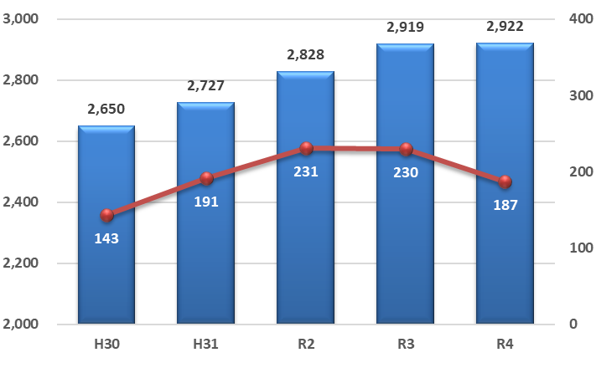

▽ 大阪府では平成23（2011）年度から、すべての府民が居住地に影響されることなく、市民後見人のサービスを受けることができるよう、府内で同一理念、基準、手法によるオール大阪体制により、市民後見人の養成及びその活動を支える取組みを開始し、令和５（2023）年現在で、23市町が府社協（政令市は各市社協）へ事業委託する形で実施しています。
市民後見人は、市民としての特性を生かし、本人に寄り添った後見活動を行うほか、住民による地域生活課題の解決に向けた取組みであることから、参加支援・地域づくりという観点においても、重要な役割を担っており、一層の活躍が期待されています。（図表⑮）。

【図表⑮：大阪府における「市民後見人の養成・活動支援」実施市町村とバンク登録者数・受任者数（累計）】
[出典：大阪市社協・堺市社協・府社協の集計値を、大阪府地域福祉課で取りまとめ]
[出典：大阪府福祉部地域福祉推進室地域福祉課調べ]
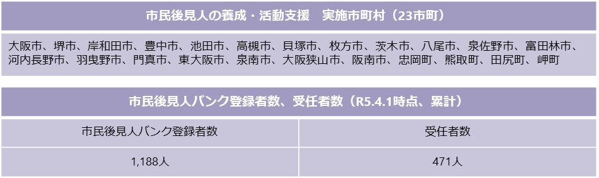

▽ 府内の消費生活相談窓口には、毎日、多くの相談が寄せられており、令和４（2022）年度における相談のうち、約３割が65歳以上の高齢者の相談となっています。また、認知症等高齢者の相談は本人から相談が寄せられる割合が低く、約８割が本人以外からの相談となっています。
消費生活相談のうち、最も多い相談は、化粧品や健康食品などのインターネット広告等からの定期購入に関するもので、若者から高齢者まで多くみられ、その他、高齢者等を狙った悪質商法や特殊詐欺も発生しています。
高齢者、障がい者及び若者等への消費者被害を未然防止・拡大防止するためには、そうした情報を収集し適切な対応につなげるとともに、家族だけではなく地域の人々による「見守り」が重要となります。
▽ 消費者安全法の改正（平成28（2016）年４月施行）により、高齢者、障がい者等の特に配慮を要する人を見守るため「消費者安全確保地域協議会」を設置することが可能になりました。地域における高齢者等の見守りの強化に向けて、消費生活センター、福祉部局、医療機関、地域包括支援センター（※）、警察署等がネットワークを構築し、地域の身近なところで高齢者等を見守る体制づくりを進めていくことが必要です（図表⑯）。

【図表⑯：消費者安全確保地域協議会（イメージ）】
■協議会の役割：構成員（★）間での必要な情報交換、協議
■構成員の役割：消費生活上特に配慮を要する消費者と適当な接触を保ち、その状況を見守る
ことその他の必要な取組みを実施
■他分野のネットワークとの連携（福祉、防災等）

地方公共団体
相談窓口
高齢者等
３つの不安
「お金」「健康」「孤独」
地 域 協 議 会
（消費者行政担当課）
庁内連携
消費生活センター
消費生活相談員
構成員間での情報共有
（個人情報保護法の例外）
※秘密保持義務を課す
情報共有
情報共有
情報共有
※民生委員等
※事業者、消費者団体等
病院
地域包括
支援センター
保健所
警察
教育機関
消費生活
協力員
消費生活
協力団体
[出典：消費者庁制度説明資料をもとに
大阪府消費生活センター作成]
（★）地方公共団体の機関（消費生活センター等）、医療・福祉関係（病院、地域包括支援センター、
介護サービス事業者、保健所、民生委員・児童委員等）、警察・司法関係（法テラス、弁護士、司法書士等）、
教育関係（教育委員会等）、事業者関係（商店街、コンビニ、生協、農協、宅配事業者、金融機関等）、
消費者団体、町内会等の地縁団体、ボランティアなど

《第５期計画における具体的取組み》

（地域連携ネットワークの構築・中核機関の整備）
▼ 権利擁護支援を必要とする人が適切な支援を受けられるよう、「権利擁護支援の地域連携ネットワーク」の構築に向け、そのコーディネートを行う中核機関が整備されるよう市町村を支援します。
▼ 市町村における中核機関の整備が促進され、また整備後も、地域の実情に応じて段階的・計画的にコーディネート機能の強化が図られるよう、市町村や市町村社協、中核機関職員を対象とした研修等を実施します。
▼ 成年後見制度と日常生活自立支援事業等との連携の推進に向け、「権利擁護支援の地域連携ネットワーク」における役割分担について検討し、市町村等に周知します。

（権利擁護事業の環境整備）
▼ 権利擁護支援チームが権利擁護支援について共通の理解をもち、本人の特性に応じ意思決定を支援できるよう、意思決定支援に係る研修を実施します。また、権利擁護人材の資質向上を図るため、市町村や地域の相談機関に対し、相談対応業務に係る実践的研修や市町村長申立ての実務研修を実施します。
▼ 市町村長申立てや成年後見制度利用支援事業の府内実施状況について市町村に情報共有し、その適切な実施について働きかけます。

（成年後見制度の担い手確保）
▼ どの地域においても、本人の意思、特性、生活状況等に合わせて適切に後見人等を選任・交代できるよう、市町村や専門的職能団体等と連携し、市民後見人や市町村社協・社会福祉施設等の法人後見実施団体の育成に取り組みます。
▼ 市町村に対し、市民後見人養成・支援事業への参画及び市民後見人の受任促進を働きかけるとともに、市民という特性を生かした権利擁護の担い手として、広く活躍できる仕組みづくりを検討できるよう、好事例などの情報提供を行います。

（特に配慮を必要とする人への消費者被害等の未然防止）
▼ 消費者被害等を未然に防止するため、警察や市町村、関係機関等と連携し、被害を防ぐ方法等の効果的かつ適切な情報提供を地域住民等に行うなど、啓発に努めます。
▼ 高齢者や障がい者等に対し、家族や地域における身近な支援者、事業者等が見守り、その変化に気づき、相談機関等に適切につなぐことなどにより、被害を未然に防止することができるよう、福祉分野の関係者や関係機関、事業者等と連携を図るとともに、支援者向けの講座の開催や高齢者の見守りボランティアの養成等を実施します。また、見守りネットワークに関する情報提供等、市町村職員を対象とした研修の開催により、市町村における「消費者安全確保地域協議会」の設置促進に向けて支援を行い、「見守り」の強化を図ります。

▼《目標・指標》
- 日常生活自立支援事業の待機者の解消等をめざすとともに、権利擁護支援を必要とする人が適切な支援を受けられるよう、「権利擁護支援の地域連携ネットワーク」の構築に向け、そのコーディネートを行う中核機関の整備や成年後見制度の担い手確保のための市町村支援を行います。

- 中核機関整備済市町村数

 | 現在の取組状況 令和５（2023）年度 | 令和11（2029）年度目標
 | 13市町 | 全市町村

- 成年後見制度の担い手確保
（１）市民後見人養成・支援事業実施市町村数

 | 現在の取組状況 令和５（2023）年度 | 令和11（2029）年度目標
 | 23市町村 | 全市町村

（２）法人後見実施団体の育成について、市町村等と連携して取り組みます。

コラム：日常生活自立支援事業と意思決定支援
～権利擁護支援を必要とする方が適切な支援を受けられるように～

東大阪市では、令和3（2021）年1月に成年後見制度利用促進の中核機関である「東大阪市成年後見サポートセンター」を開設（東大阪市社協が運営受託）し、成年後見制度の周知や専門職との連携による相談窓口の強化等、様々な取組を行っています。今回は成年後見制度とも関わりがある日常生活自立支援事業との連携について紹介します。
日常生活自立支援事業は、認知症・知的障がい・精神障がい等により判断能力が十分でない方に寄り添い、福祉サービスや日常生活におけるお金の使い方をご本人が決められるよう、その意思決定を支援し、ご本人の地域での自立した生活を支えている事業ですが、以前から、恒常的な待機者の発生が課題となっていました。
東大阪市では、日常生活自立支援事業の利用相談において、成年後見制度の利用が望ましい方が散見されたことから、適切に成年後見制度もしくは日常生活自立支援事業を選択いただくために、東大阪市成年後見制度利用促進協議会において地域の支援者等の関係機関に向けた「確認事項シート」を作成し、日常生活自立支援事業の相談時に活用しています。また、日常生活自立支援事業の相談受付様式を見直し、ご本人の契約能力や利用意思など、利用申込時に確認すべき内容を「見える化」しました。
さらに、日常生活自立支援事業の契約前訪問時にはご本人の同意のもと、サポートセンター職員が同席し、成年後見制度を含めた、ご本人の状況に応じた適切な権利擁護支援について検討できる体制を構築しました。
これらの取組みにより、利用申込前の段階で、利用できる制度や事業の整理が行え、適切な権利擁護支援を早期に行えるようになりました。また、副次的には日常生活自立支援事業の待機者数の減少に繋がっています。さらに関係機関の事業理解が進んだことで、関係機関が適切な選択をできるようになり、結果、不要な相談や申し込み数が減少したことで、事務の効率化にも繋がりました。
また、サポートセンターでは、意思決定支援の理念を地域に浸透させるねらいで、令和4年（2022）度より「意思決定支援を実践するための事例学習会」を開催し、その報告書を東大阪市社協のホームページに掲載しています。学習会では、関係機関の職員等と一緒に各々の事例を振
り返り、ご本人が意思決定しやすい環境づ
くりや、ご本人に正しく情報を伝えて意思
形成を促す工夫等を共有しています。
たとえ判断能力が不十分になっても、自
分らしく暮らすことができるよう、ご本人
の意思決定を支援する取組みが進められて
います。

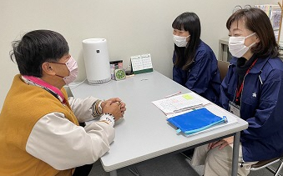

③ 生活困窮者への支援
《現状と課題》
▽ 生活困窮者自立支援制度は、生活保護に至る前の第二のセーフティネットとして、平成27（2015）年度からはじまり、大阪府では、35の福祉事務所設置自治体（島本町を除く郡部９町村は大阪府が実施主体）が、生活困窮者の状況に応じて包括的な支援を行っています。
制度開始から８年で約20万人の相談を受け、他の適切な支援につなぐ等を除いた約９万人については自立支援計画（以下「プラン」という。）に基づく継続した支援を行っており、同制度による支援が着実に進められています（図表⑰）。

【図表⑰：新規相談受付件数とプラン作成件数】
[出典：大阪府福祉部地域福祉推進室地域福祉課作成]

▽ 生活困窮者自立支援制度に基づく事業には、必須事業である自立相談支援事業と住宅確保給付金に加え、努力義務・任意事業として、就労準備支援事業、家計改善支援事業、一時生活支援事業、子どもの学習・生活支援事業、認定就労訓練事業があります。このうち、就労準備支援事業と一時生活支援事業は、広域的に連携して実施するなど、府内すべての自治体で実施されています。しかしながら、家計改善支援事業、子どもの学習・生活支援事業については、すべての自治体の実施には至っておらず、居住地にかかわらず必要な支援が受けられるよう環境整備が求められます（図表⑱、⑲）。

【図表⑱：生活困窮者自立支援法に基づく事業】
[出典：大阪府福祉部地域福祉推進室地域福祉課作成]
法定事業 | 概要
①自立相談支援事業  （必須） | ●生活困窮者から相談を受け、アセスメントを実施して個々人の状態にあったプランを作成し、継続的な支援を行う。
②住宅確保給付金  （必須） | ●やむを得ない休業等により住宅を失った又は失うおそれが高い生活困窮者のうち、収入等が一定水準以下の者に対して、一定期間、家賃相当額を支給する。
③就労準備支援事業  （努力義務） | ●直ちに一般就労への移行が困難な生活困窮者に対して、一般就労に向けた準備としての基礎能力の形成からの支援を、計画的かつ一貫して実施する。
④家計改善支援事業  （努力義務） | ●家計に問題を抱える生活困窮者からの相談に応じ、家計に関するアセスメントを行い、家計の状況を「見える化」し、家計管理の意欲を引き出すことを支援する。
⑤一時生活支援事業  （任意） | ●住居のない生活困窮者であって、収入等が一定水準以下の者に対して、一定期  間内に限り、宿泊場所や衣食の供与等を実施する。
⑥子どもの学習・生活支援事業（任意） | ●生活困窮世帯（生活保護世帯を含む）の子どもに対する学習支援や、子ども・その保護者に対する生活習慣・育成環境の改善を行う。
⑦認定就労訓練事業  (いわゆる「中間的就労」) | ●直ちに一般就労が困難な者に対する支援付き就労の機会を提供する。  （社会福祉施設等の自主事業について都道府県等が認定）

【図表⑲：府内における努力義務・任意事業の実施状況】
[出典：大阪府福祉部地域福祉推進室地域福祉課作成]
※全福祉事務所設置自治体（35自治体）での実施を
100％とする

R２
Ｒ３
R４
R２
Ｒ３
R４

▽ 本制度施行後、生活困窮者に対して支援が着実に進められている一方で、プラン作成に至らない、地域社会からの孤立などにより適切な支援を受けることができていない生活困窮者が数多くいます。これらの人への対応は、本事業とともに包括的な支援体制や重層的支援体制整備事業の主要な課題となります。
生活困窮者を早期に適切な支援につなげるため、各自治体において、民生委員・児童委員、CSW、教育委員会、地域包括支援センター(※)、保健所、隣保館(※)、社会福祉施設等、NPO法人などの関係機関と緊密に連携を図ることにより、支援対象者を早期に発見することが求められています。
▽ 新型コロナウイルス感染症の感染拡大による失業や減収等で生活に困窮している世帯に実施された生活福祉資金貸付制度（※）の特例貸付（以下「特例貸付」という。）により、個人事業主やフリーランス、外国人、若年層等の新たな生活困窮者層が顕在化しました。
これらの人の中には貸付だけでは解決できない課題を抱えている人がおり、生活困窮者自立支援制度と連携した効果的な支援体制を構築していくことが求められています（図表⑳）。
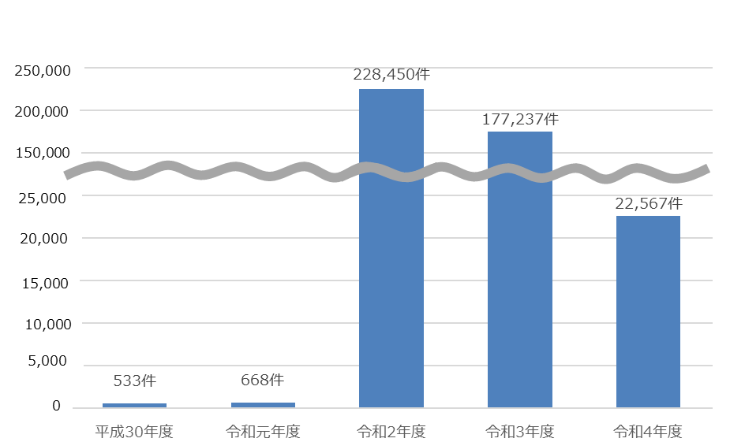
【図表⑳：生活福祉資金貸付制度（緊急小口資金・総合支援資金）貸付決定件数（大阪府）】
[出典：大阪府社会福祉協議会調べ]

▽ また、本制度は人が人を支える制度です。複合的な課題を抱える生活困窮者やコロナ禍で顕在化した新たな生活困窮者層の相談者に対して効果的な支援を行うためには、自立相談支援事業等の支援員の専門的な知見の蓄積や支援技術の向上が必要です。このため、支援員の質を確保する大阪府の相談支援員等従事者研修の役割は重要です。
▽ 大阪府の生活保護率は全国で最も高くなっています（令和５（2023）年９月現在3.04％※府速報値）。また、全国平均を上回る非正規労働者など生活困窮者を生み出す要因が存在しています。子どもの将来がその生まれ育った環境に左右されない、貧困の連鎖を断ち切る環境整備も重要です。
▽ 就労は、本人にとって、経済的な自立に資するのみならず、社会参加や自己実現、知識・技能の習得の機会であり、ひいては地域社会の基盤強化にも寄与します。しかし、心身の状態などで、直ちに一般就労をめざすことが困難な人もいます。このような人々に就労に必要なノウハウを身に付るための、支援付きの就労機会を創出する取組み等を通じて、最終的に一般就労につなげることが求められています。

《第５期計画における具体的取組み》

（生活困窮者への支援）
▼ 就労準備支援事業は、単独自治体で事業の実施が難しい自治体について、広域で事業実施できる体制を整えていくとともに、一時生活支援事業についても、引き続き府域一体となって取り組みます。
併せて、市町村連絡会議や市町村訪問などを通じて、先進事例の紹介を行うなど、努力義務・任意事業の取組み促進や円滑な事業実施を支援します。
▼ 自立相談支援事業については、地域社会からの孤立などにより支援につながっていなかった生活困窮者を早期に発見し、適切な支援につなげるため、CSW、地域包括支援センター（※）や隣保館（※）など既存の相談事業などと密接に連携し、相談機能のネットワーク化を促進します。
▼ 相談支援員等の相談援助技術の向上等を目的に、支援現場の声や課題を反映した相談支援員等従事者研修を開催します。
▼ 特例貸付の借受人については、生活が立て直せず、償還が困難となっている人への丁寧な支援を行うため、実施主体である府社協と自立相談支援機関を設置する市町との連携を進め、借受人のフォローアップ支援を行います。

（子どもの貧困対策）
▼ 子どもの貧困については、子どもの将来がその生まれ育った環境に左右されないよう、貧困連鎖を防止することが重要です。そのため、庁内の関係部署や市町村、関係機関と連携して学習支援事業や保護者の就労支援などの施策を進めます。

（就労支援など）
▼ 一定の配慮や支援を必要とする人を職場へ受け入れるほか、柔軟な働き方ができる場を提供する、認定就労訓練事業の活用に取り組みます。
また、生活困窮者の就労支援や職場定着などを図るため、事業主と生活困窮者の間に立ち、特性や事情等に配慮した働きやすい職場環境の整備等を行う「職場環境整備等支援組織」の活用を図ります。
さらに、障がい者等の福祉の増進といった一定の目的のため、大阪府知事の認定を受けた者と随意契約を行う「３号随契（※）」を活用し、生活困窮者の雇用の創出に取り組みます。

▼《目標・指標》
- 生活困窮者自立支援制度に基づく努力義務・任意事業を実施している
自治体数（全35福祉事務所設置自治体）

 | 家計改善支援事業
 | 現在の取組状況 令和５（2023）年度 | 令和11（2029）年度目標
 | 32自治体 | 35自治体

④ 虐待やDV防止に向けた地域における取組みの推進
《現状と課題》
▽ 高齢者、障がい者及び子どもに対する虐待並びにDV被害の防止に向けた取組みについては、それぞれの対象者や特性に応じた支援を強化する必要があります。
加えて、地域における取組みとして、自ら声をあげることができない、または困難な状況にある被害者に身近な地域住民等が、虐待やDV防止のための正しい理解をもち、虐待やDVを疑わせる「サイン」に早期に気づき、適切な相談機関や支援等につなぐことが必要です。
また、虐待については、生活困窮や介護負担、育児不安等により、保護者や養護者等が追い詰められた結果、虐待へと発展してしまうこともあります。このため、虐待の防止及び早期発見に向けては、虐待に係る調査や相談の中で把握した世帯全体が抱える様々な地域生活課題についても解決を図るよう関係機関が連携して取り組むことが重要です。

《第５期計画における具体的取組み》

（地域における理解促進等）
▼ 民生委員・児童委員をはじめとする地域住民等を対象に、虐待やDVへの理解促進や相談窓口等の周知を徹底するとともに、普及啓発等を行うことにより、地域における虐待やDVの防止及び早期発見機能の強化を図ります。

（相談機能の強化と関係機関の連携）
▼ 虐待やDVの防止及び早期発見を図るには、専門的な知識・ノウハウの習得や関係機関の連携が進むよう、各相談機関や施設等の従事者や行政職員等に対する研修を実施し、相談機能の強化等を図ります。

（市町村への広域的・専門的支援）
▼ 虐待やDV事案に対して適切かつ迅速に対応するため、地域住民等をはじめ、警察や福祉・教育等の関係機関、専門職等の関係団体及び行政機関等との連携の強化を図るとともに、重篤なケース等への対応及び対応困難事例への助言等を行う専門性を強化し、市町村を支援します。

⑤様々な課題への対応
《現状と課題》
▽ 令和４（2022）年の内閣府調査を基にした15歳以上39歳以下の大阪府のひきこもりの推計数は、約４万８千人となっています。子どもや若者が抱える困難な状況は非常に多岐にわたることから、様々な機関が専門性を活かし発達段階に応じたきめ細やかな支援が必要です。また、40歳以上64歳以下は約６万人となっております。近年では、ひきこもりが長期化した結果、高齢の親とひきこもりの子が同居する「8050問題」が社会問題となっています。
ひきこもりの状態にある人に対しては、個々の複雑な状況を理解し、丁寧に寄り添いながら継続的な支援を行う必要があり、そのためにも、身近な市町村において福祉、医療、就労、教育等の専門機関による支援ネットワークの構築が不可欠です。
なお、就職氷河期世代（※）の就職や正社員化の実現、就職に限らない多様な社会参加の実現等をめざす、「就職氷河期世代活躍支援プラン」が策定され、この中でひきこもり状態にある人に対し、社会参加に向けた地域一体となった支援を推進するため、様々な関係機関のネットワークである市町村プラットフォーム（※）を形成し、個別の状況に応じたきめ細やかな支援が届く体制づくりに取り組んでいくことが求められています。
▽ 本来大人が担うと想定されている家事や家族の世話などを日常的に行っているヤングケアラーについては、ケアが日常化することで学業や友人関係等に支障が出てしまうなど、個人の権利に重大な侵害が生じているにもかかわらず、本人や家族に自覚がないなどの場合もあり、顕在化しづらいことから、支援を必要とするヤングケアラーに気づくことが難しいと考えられます。
このため、社会的認知度の向上を図るとともに、福祉、介護、医療、教育等の関係者が情報共有・連携して、早期発見・把握し、本人の意向に寄り添い、家庭に対する適切なアセスメントにより世帯全体を支援する視点を持ちながら、必要な支援につなげていく必要があります。（図表㉑）。
[出典：こども家庭庁資料をもとに地域福祉課で作成]
【図表㉑：ヤングケアラー（イメージ）】

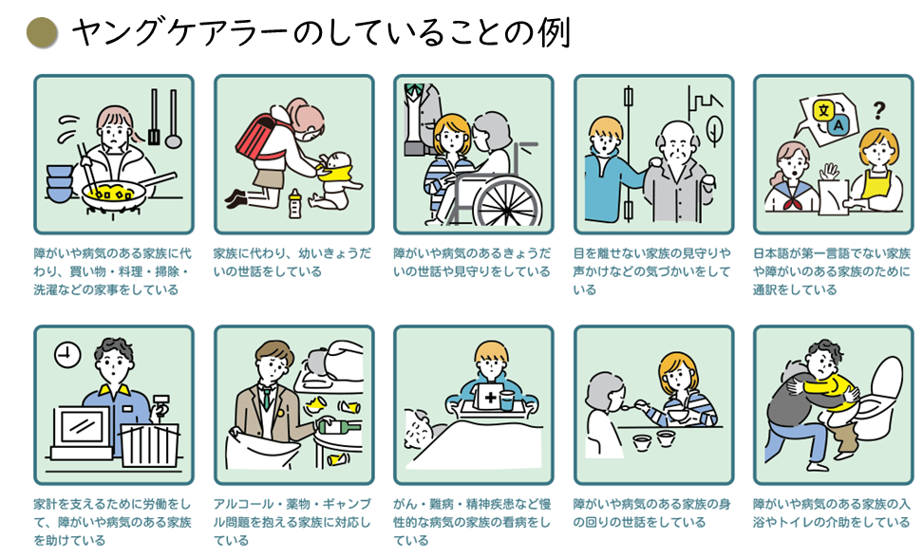
こども家庭庁「こどもがこどもでいられる街に。～みんなでヤングケアラーを支える社会を目指して～」ホームページ
家族のために一生懸命ケアをしていることも
ひとつだけでなく、複数のケアを担っていることも
本人に自覚がない場合も

▽ 令和４（2022）年の大阪府の自殺者数は1,488人、自殺死亡率は16.9となっています。自殺の背景には、様々な社会的要因が複雑に関係しており、社会経済情勢の変化等に応じて必要な支援を行えるよう、孤独・孤立対策など関連施策との連携強化を進めるとともに、市町村など関係機関と連携し、府域全体で自殺リスクを低下させることができるよう取り組む必要があります。
▽ 依存症は、病気に対する理解不足等により治療に結びつきにくい、相談支援に関わる機関の支援スキルや相互連携体制や治療を担う医療機関が不足している、支援団体等との具体的な個別支援の連携・課題共有が不十分などの課題があります。
▽ 令和４（2022）年度の女性相談の件数は、大阪府女性相談センターにおいて11,401件、市で配置されている婦人相談員において11,709件対応しており、女性が抱える課題が多様化、複雑化している中、その背景や心身の状況等に応じて包括的に支援することが必要です。適切な支援につながるよう、婦人相談員の設置市を増やしていくことや、女性相談センターの認知度の向上が求められています。
▽ 府内の在住外国人は、175の国、地域から272,449人（令和４（2022）年12月31日時点）となっております。社会経済情勢の変化による在住外国人の新たな課題や多様なニーズに対応できるよう、専門相談の拡充や相談対応の質的強化を図っていく必要があります。
▽ 人口減少や少子高齢化、家族形態の変化が進み、人と人の関係性やつながりが希薄化してきたことで、人々が「生きづらさ」や孤独・孤立を感じざるを得ない状況を生む社会へと変化してきたと考えられます。孤独・孤立にいたる背景や当事者がおかれている状況は多岐にわたり、また、孤独・孤立の感じ方・捉え方は人によって多様です。
孤独・孤立の問題を抱える本人と世帯も含めて支援していくには、様々な支援の存在を周知するとともに、地域において住民や自治会、社会福祉施設等、市町村社協、隣保館（※）、企業、商店、NPO法人など地域の多様な主体と連携していくことが重要です。
また、孤独・孤立対策を推進していくにあたり、国では令和６（2024）年４月に孤独・孤立対策推進法の施行が予定される一方、令和５（2023）年３月に「大阪府孤独・孤立対策推進指針」を作成しました。今後、この指針に基づき、市町村における包括的な支援体制の整備をすすめ、孤独・孤立の状態を抱える人々の支援策の充実につなげていくこととしています。

《第５期計画における具体的取組み》

（分野を横断した課題への対応）
▼ ひきこもりやヤングケアラーなどのようにひとつの制度・福祉サービスだけでは対応が困難な世帯や、地域社会から孤立し支援が届いていない世帯について、その課題に応じて地域の多様な社会資源が協働し、分野横断的に切れ目なく支援できる包括的な支援体制が構築されるよう市町村に働きかけます。
また、同じような体験やしんどさを共有できる仲間づくりとして、セルフヘルプグループなどの当事者組織とつながりを持つことができるよう、市町村と協働して環境整備を進めていきます。

（ひきこもり支援）
▼ ひきこもりについては、ひきこもり地域支援センターにおいて本人や家族からの相談を受けるとともに、地域におけるひきこもり支援を充実させるため、個別支援のコンサルテーションや研修講師の派遣等、市町村等の支援者に対する後方支援を行います。
また、支援員の資質向上に向けた研修会を実施するとともに、市町村への個別訪問により、助言等を行い、様々なノウハウを有する民間支援団体や関係機関及び教育等と市町村とのネットワークづくりに向けた支援を行います。
さらに、市町村と協働し、当事者や家族が社会とつながりを持つことのできる環境整備を進めていきます。

（ヤングケアラー支援）
▼ ヤングケアラーについては、庁内関係部局や支援の実施主体である市町村等と連携し、地域住民等をはじめ、福祉･教育の関係機関等への意識醸成や研修の実施などにより社会的認知度の向上を図るとともに、早期発見・把握により必要な支援へつなげるため、市町村における相談窓口の設置等の働きかけ、スクールソーシャルワーカー・スクールカウンセラーの配置促進を図るとともに、ヤングケアラーが安心してケアの体験を話したり相談できるピアサポートやこどもの居場所づくりの推進などに取り組んでいきます。

（自殺対策）
▼ 令和５（2023）年３月に策定した「大阪府自殺対策計画」に基づき、自殺の背景にある様々な社会的要因に対する相談支援を充実するとともに、生活困窮者自立支援制度や孤独・孤立対策、子どもへの支援策といった関連施策との有機的な連携を強化するなど、自殺対策を総合的かつ効果的に進めていきます。

（依存症対策）
▼ 依存症問題に関する関心と理解を深めるための普及啓発活動の実施をはじめ、ＳＮＳ相談など多様な相談窓口や対応医療機関の拡充など相談支援体制や治療体制の強化、また、切れ目のない回復支援体制の強化など依存症対策を総合的に推進します。

（困難女性支援）
▼ 女性相談支援員の配置などにより、すべての市町村における女性相談機能の構築を促進するとともに、女性支援に必要な支援者や関係者が参画する会議（支援調整会議等）の開催や、市町村（女性支援窓口）における民間支援団体との連携を促進します。

（孤独・孤立対策）
▼ 孤独・孤立の状態にある人が、適切な支援につながるよう市町村に働きかけるとともに、社会的機運の醸成に向けて、「大阪府孤独・孤立対策公民連携プラットフォーム」の周知を図ります。

▼《目標・指標》
- ひきこもりの早期発見と適切な支援機関につなぐ「市町村プラットフォーム」を全市町村（政令市除く）において早期に構築
 | 現在の取組状況 令和４（2022）年度 | 令和11（2029）年度目標
 | 34市町村 | 全市町村

▼《目標・指標》
- ヤングケアラー相談窓口の設置

 | 現在の取組状況 令和５（2023）年度 | 令和11（2029）年度目標
 | 25市町 | 全市町村

コラム：府内在住外国人の支援機関＝OFIXによる多文化共生の社会づくり
～「日本人と外国人が参加した交流イベント」と「大阪府外国人情報コーナー」～

府内には、約27万人（令和４（2022）年末時点）の外国人が暮らしており、国籍は、韓国・中国・ベトナム・フィリピン・ネパールなど様々な国・地域にわたっています。在住外国人の中には、日本人にとっては当たり前だと思っていることを知らず、慣習等の違いから誤解を受けたり、言葉の壁により円滑な意思疎通がとれず、地域とのつながりがなく孤立している人がおられます。
誰もが安心して暮らしていける地域とは、外国人も安心して暮らしていける地域です。多文化共生社会をめざしていくうえで、そのような地域をつくっていかなければいけません。
今回、大阪府国際交流財団（OFIX）が大阪府住宅供給公社等の協力のもと、枚方市内にある招提Ｂ・C地区団地で行われた「団地住民の交流・異文化理解と外国出身者への生活オリエンテーション情報の提供」というイベントを紹介します。
この団地は、中国やベトナムから来た外国人が多く暮らしている団地で、ゴミ出しや騒音などが問題となっていました。
当日は、この団地で暮らしている日本人と外国人が５～6人ずつグループになり、緊急時にかける電話番号や道路標識、災害時の避難場所など生活上の知識のほか、ゴミ出しの曜日や、大きな話し声やドアの乱暴な開閉など騒音に気をつけてほしい時間帯といった集合住宅のルールを話し合いながら答えていくクイズ大会を行いました。クイズが終わると、それぞれ事前に準備していた「豚汁（日本）」、「水餃子（中国）」、「フォー（ベトナム）」を参加者全員にふるまいました。最初は緊張した雰囲気でしたが、食事が終わるころには、和気あいあいとした雰囲気で雑談がはじまっており、このイベントがお互いを知る一歩となりました。

大阪府外国人情報コーナー ☎ 06-6941-2297
OFIXでは、以上のような取組み以外にも、外国人が安心して暮らせ
るように、令和5（2023）年末時点、13言語で相談に応え、情報を提
供する「大阪府外国人情報コーナー」を設置し、福祉関係や住民手続
き等で市町村や社会福祉協議会の窓口に外国人が来られた時に利用で
きる、外国人と窓口の人の通訳支援サービス（無料）を行っています。
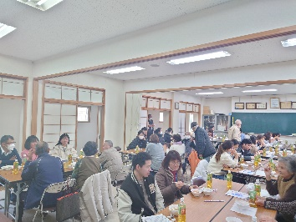
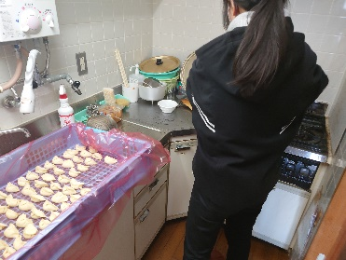
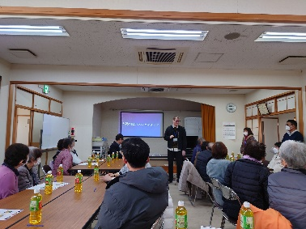


（２）地域福祉を担う多様な人づくり

① 地域福祉のコーディネーターの連携
② 民生委員・児童委員が活動しやすい環境整備
③ ボランティアの参加促進・多様な機会創出
④ 災害時における避難行動要支援者に対する支援体制の充実
⑤ 介護・福祉人材の確保
⑥ 教育・保育人材の確保
[重点取組]

① 地域福祉のコーディネーターの連携
《現状と課題》
▽ 大阪府では、地域福祉のセーフティネットを機能させることを目的にCSWの配置促進に重点的に取り組んできました。複数の地域生活課題や制度の狭間といった既存サービスでは対応困難な課題解決に取り組みつつ、こうした個別支援を地域支援に発展させ、支援を要する人を見守り・支えるボランティアグループの組織化や新たなサービス・仕組みの開発を通じたセーフティネットの拡充に取り組んでいます。
▽ CSW以外にも、高齢者の生活支援・介護予防サービスの提供体制の構築を支援する「生活支援コーディネーター」、小・中学校や高校の児童・生徒が抱える課題を福祉的アプローチによって解決支援する「SSW」や医療施設に配置され、退院後の社会復帰支援を行う「医療系ソーシャルワーカー（以下「MSW・PSW」という。）」などがそれぞれの活動領域で活躍しています（図表㉒）。
▽ 社会福祉施設等においては、これまでに培ってきた福祉サービスに関する専門性やノウハウ、地域の関係者とのネットワーク等を活かしながら、「地域における公益的な取組」として、社会福祉施設等のコミュニティソーシャルワーカー（以下「施設CSW」という。）や保育園・認定こども園のスマイルサポーターによる総合生活相談や、就労支援、社会参加・生きがい支援、居場所づくりなど、様々な取組みが実施されてきました。
8050問題やヤングケアラーのように世帯の中で課題が複合化していたり、いわゆる「ゴミ屋敷」のように制度の狭間にある課題など、既存制度では解決が困難になっていることもあります。このような課題に専門的、包括的に対応できるよう、市町村が中心になり、福祉関係の相談機関と地域福祉のコーディネーターによる支援チームを編成し、また、課題に応じて新たな関係者と連携しながら、分野横断的なネットワークを構築していくことが重要です。

[出典：大阪府福祉部地域福祉推進室地域福祉課作成]
【図表㉒：各コーディネーターの役割等】
 | 業務内容
CSW | ●地域住民等からの相談に応じ、専門的な福祉課題の解決に向けた取組や住民活動の調整を行うとともに、行政の施策立案に向けた提言（地域住民主体の見守り・支え合い体制の構築など公民協働で福祉課題の解決を図るための提言）等を行う地域福祉のコーディネーターの役割を担う者。（令和5年度：135名）
SSW | ●問題を抱えた児童生徒に対し、福祉的視点から児童生徒が置かれた環境へ働きかけたり、関係機関等とのネットワークを活用するなど、多様な支援方法を用いて課題解決を図る者。
MSW | ●保健医療機関において、社会福祉の立場から患者やその家族の方々の抱える経済的・心理的・社会的問題の解決、調整を援助し、社会復帰の促進を図る業務を行う者。医療ソーシャルワーカー（Medical Social Worker）。
PSW | ●精神科病院に入院した患者が退院するまでに発生する問題や、その家族が抱える様々な社会生活上の問題を解決し、社会復帰できるように援助する者。精神保健福祉士等の精神科ソーシャルワーカー（Psychiatric Social Worker）。
総合生活  相談員 | ●施設CSW  所定の養成研修を修了した社会福祉施設等の職員で、そのノウハウを活かし地域の相談支援ニーズにも応え、コーディネーターの役割を担う者。  （令和4年度：2,517名（養成研修受講者））  ●スマイルサポーター  子育て支援の充実や地域の関係機関との連携強化を図り、児童・地域福祉の向上に貢献するため、民間保育所等において、地域の子育て家庭に加え、高齢者や障がい者等に関する相談活動を行う者として、府社協主催の研修を修了し大阪府知事の認定を受けた者。  （令和4年度：2,818名（養成研修受講者））
生活支援コーディネーター | ●高齢者の生活支援・介護予防サービスの体制整備を推進していくことを目的とし、地域において、生活支援・介護予防サービスの提供体制の構築に向けたコーディネート機能を果たす者（地域支え合い推進員）。（令和５年度：第1層84名、第２層281名）

《第５期計画における具体的取組み》

（身近な圏域での見守り・発見・つなぎの強化）
▼ 地域における見守り・発見・つなぎの機能を強化するため、引き続き、CSWの配置促進に努める。
▼ 市町村の高齢・障がい・子ども、生活困窮などの福祉関係部署と、CSWやSSW、施設CSW、スマイルサポーターなどの地域福祉のコーディネーター同士の連携をすすめることにより、包括的な支援体制の充実につながるよう、市町村訪問による助言やアドバイザーの派遣等を行います。

（地域福祉のネットワークづくり）
▼ CSWをはじめとする、地域福祉のコーディネーター間のネットワークの構築がより一層進むよう、市町村とともにグループワーク等による意見交換や交流の機会の創出に取り組みます。
また、コーディネーターの連絡協議会等を活用し、各制度・支援内容の周知・PRなど連携強化に向けた相互理解の啓発を行います。

（CSWの資質向上）
▼ 複雑多様化する地域福祉課題へ対応するため、CSWがソーシャルワークの専門的、かつ、幅広い知識を習得できるよう、CSWマイスター（※）の認定取得や、 地域福祉のコーディネーターがソーシャルワークを学ぶ研修等の取組みが促進されるよう、市町村に働きかけます。

▼《目標・指標》
- CSW配置人数について全中学校区に1名の配置をすすめます。
※政令市・中核市を除く（34市町村）

 | 現在の取組状況 令和５（2023）年度 | 令和11（2029）年度目標
 | 135名 | 160名

▼《目標・指標》
- 地域で活動する各コーディネータ―がお互いの機能・役割を理解し、制度の狭間を埋める連携ができるよう、研修等による地域福祉コーディネーターの養成を市町村に働きかけます。

コラム：協働をすすめるためのソーシャルワーク研修
～専門職だって、助け上手 助けられ上手になろう！～

個別ケースを通じて専門職同士が連携する機会は多いですが、地域福祉の協働力を高めるには、昨今の地域福祉の潮流を知り、市の地域福祉計画などの方向性を踏まえて、地域にいる多数の地域福祉の担い手の中で、自身や所属する組織の役割を再認識し、それぞれの「顔の見える関係づくり」をしていくことが重要です。
堺市ではじまった研修を紹介します。この研修は区ごとに２日にかけて行われ、行政職員、社会福祉施設等、福祉関係の事業所、認定こども園、消防局など様々な専門職が参加しています。また、この研修の企画や当日の進行は、前年度の研修参加者や様々な福祉の専門職が行います。
セッション１（昨今の地域福祉の福祉について学ぶ）
まずは、堺市と堺市社会福祉協議会から、近年の社会情勢の変化と地域共生社会の実現に向けた堺市全体の動きを学びます。
セッション２（協働にむけ仕事で大事にしたい価値観を探る）
自分の価値観と相手の価値観を分かり合うために、「最近あったうれしかったこと」や「仕事上での強みや自信のあること」などお題ごとに「個人ワーク」→「３人のワーク」→「全体共有」を繰り返します。
セッション３（堺市のソーシャルワークについて学び、協働の必要性を感じる）
地域福祉の担い手を知り、自分の仕事や所属する組織の役割を再認識していきます。ここから「さかいのふくしのカードゲーム」を使用します。
このカードは、堺市にある①機関・組織（黄色）、②場所・活動（緑色）、③人・職種（赤色）、④地域の声、⑤無地の５種類で構成されています。カードを使った自己紹介のあと、地域の声を１枚選び協働できそうな機関や、あったら良いなと思うことなど具体的に考えます。
セッション４（事例を通して、協働のポイントを探る）
次に模擬事例をもとに「一番の課題と思うこと」、「誰からどんな相談がくることが想定されるか」、「どのようなアクションを起こすか」、「思わず躊躇してしまう課題」など、自身の所属する組織・個人の立場で考えた後、グループ内の多職種の人と共有します。
セッション５（これまでを振り返りこれからの自身のソーシャルワークを考える）
最後に自分にとっての気づき、学びを振り返ります。
市町村域や身近な地域で、様々な立場の人が対等な関係で協働について学びあう場をつくることで、多様化する地域福祉課題に対応できる「皆で支えあう地域づくり」がすすめられています。

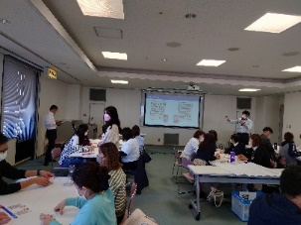
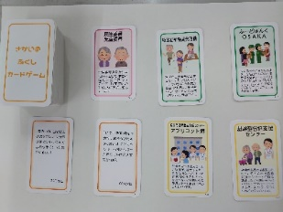
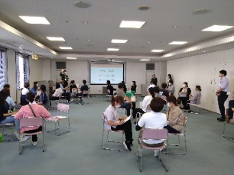
コラム：コミュニティソーシャルワーカー（CSW）等との協働
～コーディネーターのつながりによるセーフティネットの充実～

府では平成16（2004）年度から全国に先駆けて、概ね中学校区単位で地域における見守り・発見・相談・つなぎ等（個別支援）と、地域で支えあうことができるサービス・仕組みづくりの開発（地域づくり）の２つの機能を担う「コミュニティソーシャルワーカー（CSW）」の配置を進めてきました。
また、大阪府社会福祉協議会老人施設部会では、平成16（2004）年から地域貢献事業として生活困窮者等への現物給付を行う「生活困窮者レスキュー事業」をはじめました。その後、平成19（2007）年度から同保育部会による「スマイルサポーター養成事業」がはじまり、平成27（2015）年度からは、すべての施設種別部会に拡大した「大阪しあわせネットワーク」がスタートしました。
「大阪しあわせネットワーク」では、生活困窮、失業、介護、障がい、虐待やＤＶなど、様々な「生活のＳＯＳ」に対応する総合生活相談事業を行っており、この事業を実施する人材として、各社会福祉施設等に総合生活相談員（施設CSWやスマイルサポーター）が配置されています。
包括的な支援体制の整備に向け、地域におけるコーディネーターの協働をすすめていくには、CSWや地域包括支援センター等の相談支援機関に配置されている専門職だけでなく、このような地域で活動している様々な相談員・コーディネーターとも協働していくことが重要です。
和泉市では、児童・障がい・老人施設の総合生活相談員が中心となって3か月に1回、「和泉市しあわせネットワーク連絡会」を開催しており、定期的に市社協やCSW、市の生活困窮者自立支援事業担当者が参加しています。
連絡会では、社会福祉施設等が地域に対して何ができるかを相談をしたり、相談支援の課題や現物給付および物品支援実施後の支援を要する人の生活状況等について共有をしています。また、チャットツールアプリを活用し、緊急時の物品支援などの日頃の連絡・調整を行っています。
この連絡会にCSWが参加したことによて、CSWから相談を受けて一緒に動くようなケースが積み重ねられてきました。
連絡会という定期的な協議の場を持つことで、分野横断でコーディネーター間の顔の見える関係づくりやケースの情報共有を進め、いざという時にスムーズに連携できる体制の整備をすすめています。

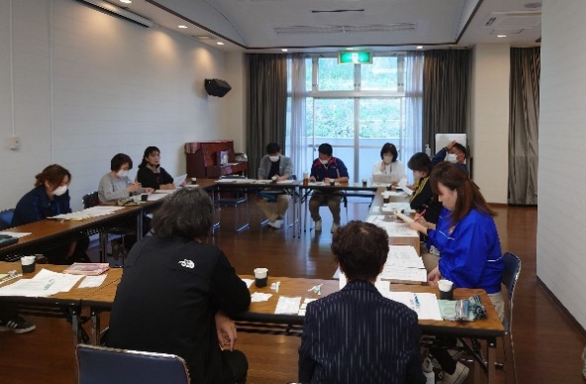

② 民生委員・児童委員が活動しやすい環境整備
《現状と課題》
▽ 民生委員・児童委員は、地域住民の身近な生活相談や助言、福祉サービス情報の提供など、支援を要する人が必要な福祉サービスを得ることができるよう関係機関へつなぎを行うなど、地域住民にとって、「顔の見える」最も身近な支援者であり、地域福祉活動の担い手の一人です。
▽ 府域では、民生委員法に基づき委嘱を受けた約１万３千人の民生委員・児童委員が地域活動に取り組んでいます。一方で、職務内容の重要性や、多様・複雑化、専門化に伴い、委員の負担感や高齢化も相まって、定数に対する委嘱率が低下する傾向にあり、委員に対するフォローアップと新たな担い手を確保することが課題となっています（図㉓）。
▽ このため、高い専門知識や技術・ノウハウの習得に向けたより効果的な研修とともに、委員活動の悩みや苦労、やりがいを共有することで、委員同士がお互いに支えあう環境づくりが必要です。
▽ また、定年の延長や定年退職後も働き続ける人が増える中で、働きながら委員活動を両立できる環境の整備が求められます。

【図表㉓：民生委員・児童委員の定数と委嘱者数】
[出典：厚生労働省「福祉行政報告例」]
＊各年度末の委嘱者数
 | 定数(人) | 委嘱者数(人) | 委嘱率(%)
平成30年度 | 13,764 | 13,080 | 95.0
令和元（平成31）年度 | 13,792 | 12,781 | 92.7
令和２年度 | 13,792 | 12,926 | 93.7
令和３年度 | 13,794 | 12,916 | 93.6
令和４年度 |  | 集計中

＊各年度末の委嘱者数

《第５期計画における具体的取組み》

（民生委員・児童委員の担い手確保と活動環境整備）
▼ 民生委員・児童委員がさらに活動しやすい環境整備に向けて、市町村と連携を図りながら、その役割や活動内容の積極的な周知を行うなど、広報・啓発を進めるとともに、若い世代等、新たな担い手の確保に努めます。
▼ 仕事との両立など様々な立場の民生委員・児童委員が活躍できる環境整備に向けて、ＩＣＴの活用など地域の実情に応じた民生委員・児童委員の環境整備に関する取組みを支援します。

（民生委員・児童委員の資質向上とフォローアップ）
▼ 新たな地域生活課題への対応のため、孤独・孤立やひきこもり、児童虐待、ヤングケアラーなど幅広い知識の習得のため、研修内容の充実を図ります。
▼ 任期が１期目の委員に対するフォローアップとして、先輩委員からの活動報告やグループワークを通じ、委員としての基本的知識の習得をはじめ、委員同士の横のつながりづくりを目的とした研修を行います。

（民生委員・児童委員と関係機関とのネットワークづくり）
▼ 民生委員・児童委員が、災害時の支援を要する人への円滑な支援や、身近な支援者として地域生活課題の発見、相談・見守り・援助を、一層、的確に行うことができるよう、市町村とともに、CSWや地域包括支援センター（※）、地区福祉委員（※）等の関係機関とのネットワークづくりを促進します。

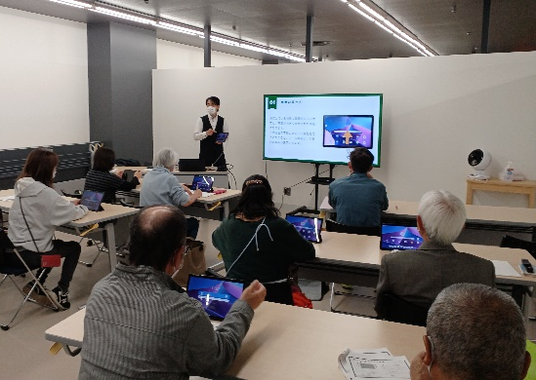
コラム：ＩＣＴを活用した民生委員・児童委員活動の環境改善
～民生委員・児童委員活動の充実と負担軽減の実現に向けて～

民生委員・児童委員の担い手確保が課題であるなか、民生委員・児童委員の約４割が働きながら委員活動を行っています。定年年齢の延長や定年退職後も働きつづける人が増える中で、就労と委員活動を両立できる環境を整備するため、委員活動の充実と負担軽減に向けたICTを活用した取組みが始まっています。
河内長野市民生委員児童委員協議会では、就労している民生委員・児童委員は平日の会議や研修への参加が困難であるなど、就労していない委員に比べて活動が制限される状況があり、そのことが担い手を確保していく上での課題となっていました。
また、昨今、委員活動に必要な情報が増加していくなかで、迅速な情報共有にも課題がありました。
そこで、以前から、働きながらでも委員活動がしやすい環境整備と担い手不足の改善、資料のペーパーレス化などの検討を行っていましたが、コロナ禍で対面での活動ができない状況が続いたことなどで、ＩＣＴの取組みが一気に加速しました。
令和５（2023）年３月、まずは11地区の委員長へタブレットの配布を行い、会議資料の事前配信や、オンラインでの地区委員長会議の開催等行ってきました。
また、令和５年度からは大阪府福祉基金地域福祉推進助成を活用して３つのモデル地区ですべての民生委員・児童委員にタブレットを配布し、さらなるＩＣＴの活用に取り組んでいます。
モデル地区での導入にあたって全民生委員・児童委員を対象にアンケートを実施したところ、ＩＣＴに「期待する」という肯定的な意見がある一方で、「実際に活用できるのか」という不安視する意見もあったことから、導入に先立ち丁寧な説明を行うとともに、タブレットの配布後は基礎的な使用方法からの研修を行うなど、タブレットを使用することへのハードルが上がらないような工夫をしました。
タブレットを活用している民生委員・児童委員からは、「カレンダーアプリで予定と会議資料を一目で確認することができて便利になった」や、「今まで紙で配布された資料は地区委員長までしか共有できなかったが、データで全委員が簡単に迅速に共有できるので必要な情報が手に
入りやすくなった」との感想が寄せら
れています。
さらに今後は、委員同士の情報共有や先輩委員への相談などをオンラインで気軽にできる環境を整えるなど、働きながらでも安心して活動できる環境整備に向けてＩＣＴのさらなる活用をめざしています。

③ボランティアの参加促進・多様な機会創出
《現状と課題》
▽ 地域では、民生委員・児童委員や地区福祉委員（※）等とともに、地域住民や企業等が、多様なボランティア活動に参加しています。
大阪府では、こうしたボランティア活動や、一人暮らしの高齢者、障がい者及び子育て中の親子等すべての人が安心して生活できるよう、地区福祉委員会（※）によって行われている「小地域ネットワーク活動」を通じて、住民活動の活性化と担い手の拡大等の支援を進めてきました。
▽ また、ビジネス的手法を用いて社会課題の解決を図る「社会起業家」のほか、最近では、仕事で培った専門知識や技術を活かしたボランティア活動「プロボノ」など新たな担い手が活躍しており、地域のボランティアやNPO法人・企業等と協働し地域性・自主性を活かした取組みが進められています。
健康な長寿社会の形成に向けての重要な施策分野である介護予防や生活支援等の 新たな地域生活課題や要支援者ニーズに対応するためには、多様な主体・ボランティアが参画し、これまでの見守りや助け合い等の互助の向上にもつながる好循環を生み出すことが期待されます。
▽ 年齢、国籍、障がいや病気の有無などにかかわらずボランティアに参加したいという思いを持った人誰もが、その人の個性や状況に応じ、必要なサポートを受けながらボランティアの担い手として参加できる機会を提供していくことが求められています。
▽ 大規模災害発生時においても、被災者の様々な支援ニーズにきめ細かく対応できる人材の確保が必要不可欠です。大阪府では、府社協と連携し、災害時に円滑な支援活動が可能となるよう、災害時ボランティアコーディネーター研修を進めてきました。
▽ 新型コロナウイルス感染症によるパンデミックによって、外出の機会や他者との交流の機会が失われ、これまで当たり前のように行われてきた対面型の地域福祉活動の休止が余儀なくされました。これからは、従来の集合型の地域福祉活動の再開をすすめるだけでなく、再びパンデミック等により活動の休止を余儀なくされた場合にも対応できるよう、様々な形で人と人が「つながり」続けることができる仕組みづくりが重要です。
▽ ボランティア活動において、ボランティアの力が発揮されるためには、地域のボランティアコーディネーター等の人材育成や、ボランティアに対する活動相談・情報提供、活動の場やボランティアの募集・開拓などを行うコーディネート機能が重要になります。
▽ また、地域福祉活動の推進にあたっては、一人ひとりが、様々な地域生活課題に気づき、自ら取り組む必要性を学び、課題解決に向け、問題意識を共有し協働・実践することが大切です。
このため、身近な地域で、地域生活課題に関する学習会等を実施し、様々な人々が学びあうことで、地域住民等の地域福祉に関する活動に対する関心の向上及び当該活動への参加を促し、地域福祉の人材を育成することも必要です。
▽ 今後、進展していく人口減少社会に対応していくため、これまでの担い手感の再検討をしていく必要があります。

《第５期計画における具体的取組み》

（ボランティア等の参加促進）
▼ 府社協や市町村社協と連携し、福祉・ボランティアに関するニーズや取組み状況等のきめ細かな情報提供を行い、地域における福祉活動への参加促進や交流の機会拡大、災害時ボランティアコーディネーター研修に向けた取組みを推進します。
▼ 年齢、国籍、障がいや病気の有無などにかかわらずボランティアに参加したいという思いを持った人が、その状況に応じた支援を受けながら、ボランティアへ参画できる機会の創出を促進します。

（ボランティアの養成等）
▼ ボランティア体験や交流活動の推進、地域生活課題に応じた養成研修等を通じて、地域に根付いたボランティアの養成に係る取組みを促進します。
▼ ボランティア等への周知・啓発を行うことにより、福祉協働への参加を促進するとともに、資質の向上を図るため、研修等を行うことを促進します。

（福祉・ボランティア教育の推進）
▼ 小・中学校や高等学校において、福祉に関する学習や福祉施設への訪問による体験学習など、福祉・ボランティア教育を推進するとともに、地域社会との連携について、教員の理解促進を図ります。

（地域づくりにつながる人材の育成）
▼ 地域団体が抱える情報発信、運営改善及び事業戦略など運営上の課題解決を支援し、地域活動の運営基盤を強化するため、社会人等が、自らの経験・スキルを活かして支援する「プロボノ」として、社会貢献活動に参画する機会を創出します。
▼ 地域住民等による主体的な地域づくりを進めるため、小地域ネットワーク活動などの地域住民の活動を支援することにより、地域住民が見守り、支え合う取組みを市町村及び市町村社協などと連携して進めていきます。
また、生活に根ざした社会的活動の積み重ねが地域福祉の担い手の育成につながるため、本人の興味・関心に合う参加しやすいボランティア活動や、時間や場所の制約がないＩＣＴやＳＮＳを活用した活動など、多様なニーズや社会環境の変化にも対応した地域福祉活動について、先進事例の提供等を行います。
▼ 地域において、見守り・声かけ訪問活動や、高齢者などのサロン活動、ミニデイサービス活動、子育て支援活動などの地域生活課題の解決に向けた社会資源を創出するため、地域の子どもから高齢者まで様々な世代や立場の人が一緒になり、差異や多様性を認め合いながら、自分たちが暮らし、活動する地域について考え、学び合える機会の創出に取り組みます。

コラム：折り鶴プロジェクト
～ステイホーム型地域活動から世界へ「ゆめ伴プロジェクトの実践」～

令和２（2020）年、新型コロナウイルスによる未曾有のパンデミックにより、地域活動はすべて自粛され、施設で暮らす高齢者は外出はもちろん、家族の面会ですらできない状況になりました。このような中、新しい形として生まれたステイホーム型地域活動と、その活動の現在を紹介します。
「ゆめ伴プロジェクトin門真実行委員会」は、認知症や要介護の人々が地域の中で地域住民と関われる場をバリエーション豊かにつくり、かつ、その活動が有機的につながり包括的に取り組むまちづくりの活動を市内にひろげたい、という趣旨に賛同した介護や福祉の事業所、市役所、市民団体、当事者やその家族などが集まり発足しました。
委員会が発足以降、認知症の人がスタッフとして働く「ゆめ伴カフェ」や農作業を行う「ゆめ伴ファーム」、地元企業からの提案で実現した「ゆめ伴マーケット」など徐々に発展してきましたが、コロナ禍ですべての活動が休止となりました。
地域とのつながりが途切れてしまうもどかしさを感じていた時、ステイホームで夫との喧嘩が絶えなくなっていた認知症の女性が娘と折り鶴を折ったところ、心が安らぎ表情が明るくなったという話をきいた実行委員会メンバーが、この折り鶴を飾れないかと考え、「かどま折り鶴十二万羽プロジェクト」をスタートさせました。
一羽の折り鶴をきっかけに、高齢者施設やデイサービスのほか、子どもから高齢者まで折った色とりどりの折り鶴は、最終的には15万羽が集まり、文化会館で展示されました。折り鶴を折った人々にとって、一人で自宅にいても他者とのつながりを実感できた「折り鶴」は、大きな喜びであり、励みになりました。
この「ステイホーム型地域活動」は、今、新しい取組みにつながっています。
認知症の方や介護度の高い高齢者の人が自宅や施設にいながら、万博の担い手になる「おうち万博ボランティア」の企画を進めていた中、令和３（2021）年秋のドバイ万博の日本館で、世界各地から訪れる来場者にプレゼントする「おもてなし折り鶴」を制作することとなりました。そして、地元ショッピングモールでの「いのち輝く折り鶴ジャパンパビリオン」開設をはじめ、次の2025年大阪・関西万博に向けて動き出しています。

ゆめ伴ホームページ : https://www.yumetomokadoma.com/

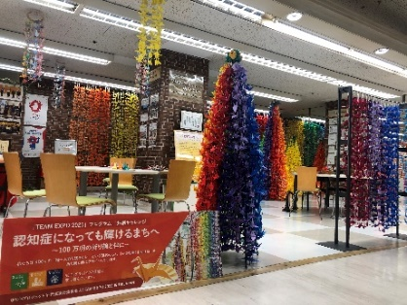


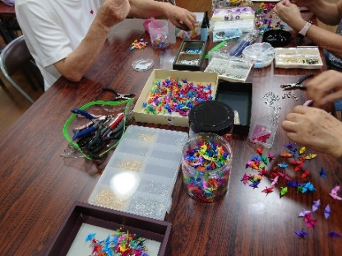
④ 災害時における避難行動要支援者に対する支援体制の充実
《現状と課題》
▽ 大阪府では、想定される南海トラフ巨大地震等の大規模災害時等に避難行動要支援者の円滑かつ迅速な避難確保を図ることができるよう、関係部局が連携し、市町村の先進的取組事例等を盛り込んだ「避難行動要支援者支援プラン作成指針」を作成し、市町村における「避難行動要支援者支援プラン（全体計画）」及び「避難行動要支援者名簿」の作成促進に取り組んできました。これにより、全市町村において避難行動要支援者名簿が作成されました。
▽ 地震発生後に、居宅、避難所等では自立的生活や適切な処遇が確保できない要配慮者の避難生活を支援するため、福祉避難所の指定を市町村で行っております。府内市町村において、令和５（2023）年７月時点で666箇所の指定となっており、福祉避難所の指定については、施設管理者等の協力が必要なことから、関係機関を通じて福祉避難所の必要性や指定の促進等について働きかけを行っています。
▽ 大阪府北部を震源とする地震では、375人の人的被害と55,611棟の住家被害などがあり、571箇所の避難所が開設され、最も多い時で、2,397人が避難しました。また、平成30（2018）年台風21号では、501人の人的被害と約66,407棟の住家被害などがあり、129箇所の避難所が開設され、最も多い時で、509人が避難しました。
今回の地震により、災害が起こった際の避難行動要支援者の安否確認や避難などの課題が浮き彫りになりました。
▽ 災害時に迅速な対応ができるよう、地域住民が参加する災害訓練や平常時での見守り等を通じた顔の見える関係づくりが求められており、市町村の策定する地域福祉計画において、避難行動要支援者の見守り・支援推進方策を記載することとなっています。

《第５期計画における具体的取組み》

（避難行動支援体制の充実）
▼ 市町村における避難行動要支援者名簿の活用や更新、個別避難計画の策定などの取組みが促進されるよう、避難行動要支援者に係る実務研修の実施や必要に応じて助言・情報提供等のサポートを行います。
▼ 平常時における民生委員・児童委員、地域福祉のコーディネーター及び地域住民等をはじめとする各主体による「見守り・発見・つなぐ」等の地域における支援体制の構築や、災害発生時に避難行動要支援者の円滑な安否確認や避難などができるよう、市町村における地域の協力体制づくりを支援します。

（災害派遣福祉チームの体制強化）
▼ 国のガイドラインに基づき設置した「大阪府災害福祉支援ネットワーク」構成団体等との連携のもと、災害時における福祉専門職等による支援体制（災害派遣福祉チーム：大阪DWAT）の充実・強化を図ります。

（社会福祉施設における災害対策）
▼ 社会福祉施設の耐震化や津波被害を想定した災害対策マニュアルの作成と避難訓練の実施や災害時の施設間応援協定の締結等の促進を働きかけます。

▼《目標・指標》
- 特に災害リスクが高いエリアに居住されている住民について、災害対策基本法改正から概ね５年以内の個別避難計画の作成をめざす市町村を支援します。

▼《目標・指標》
- 災害時の安否確認が円滑に行えるよう、市町村や関係機関等と連携し、平常時からの見守り等の取組みをすすめます。
コラム：災害時要配慮者を支える仕組み
～災害発生時の備えは平常時からの準備が重要～

災害から命を守る取組みは、災害発生直後だけではなく、避難生活による体調の悪化や災害関連死等の二次被害を防ぐことも重要です。災害はいつ発生するか分かりません。だからこそ、福祉避難所の開設、大阪府災害派遣福祉チーム(大阪DWAT）との連携、福祉避難所への移送など、高齢者、障がい児者など特に配慮が必要な要配慮者（災害時要配慮者）を想定した防災訓練を平時から進め、準備しておく必要があります。
福祉避難所は、一般避難所での生活では支障をきたす災害時要配慮者に対して、特別な配慮がなされた避難所で、自宅から福祉避難所へ直接避難される場合や、一般避難所内の要配慮者スペースから福祉避難所へ移送される場合など、福祉避難所への受入体制は自治体によって様々な状況です。
一般避難所から福祉避難所への移送にあたっては、移送が必要かどうかの判断が必要です。そうした判断を行う主体の一つが大阪DWATです。
大阪DWATは、災害時における長期避難者の生活機能の低下や要介護度の重度化などの二次被害防止のため、一般避難所で災害時要配慮者に対する福祉支援を行う福祉専門職のチームです。一定期間、避難所が継続して設置されるような規模の災害が発生した場合に、主に被災市町村からの要請に基づいて一般避難所へ派遣されます。
枚方市では、令和５(2023)年度総合防災訓練の中で一般避難所から福祉避難所への災害時要配慮者の移送を想定した訓練を行いました。訓練では、避難をしてきた災害時要配慮者という設定の人に対して、大阪DWATや枚方市職員、地域の人が協力してアセスメントを行い、福祉避難所への移送が必要と判断された人を移送しました。移送にあたっては、枚方市と協定を締結している大阪タクシー協会の支援を受けてタクシーにより実施しました。
こうした取組みが各地で進められることによって、災害時要配慮者への支援体制が充実されることが期待されます。
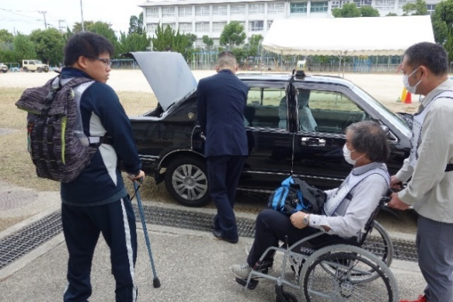
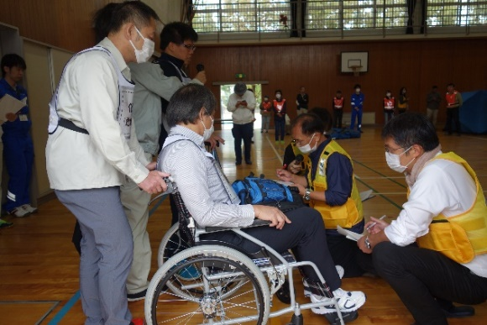
移送訓練の様子

アセスメント訓練の様子

⑤ 介護・福祉人材の確保
《現状と課題》
▽ 急速な少子高齢化・人口減少社会の進展に伴い、生産年齢人口（15～64歳人口）が減少していく中で、今後とも増加が見込まれる高齢者をはじめとして、障がい者・子どもなどすべての人々を地域で支えるための仕組みである「地域共生社会」を構築していくためには、その基盤となる人材を量・質ともに安定的に確保していく必要があります。
▽ しかし、大阪府においては、介護・福祉人材をめぐる労働市場は既にひっ迫していることに加え、将来にわたって需要面における人材ニーズの増加スピードは、供給面の増加スピードを上回るペースで推移し、令和７（2025）年には約２.4万人分の介護人材不足が生ずることが見込まれています。
▽ こうした状況下においては、人材確保対策に加えて、離職防止・定着支援に向けた取組みも重要になりますが、令和４（2022）年度の大阪府における介護職の離職率は17.5％と、全国（14.4％）に比べて高い状況が続いており、確保した人材の定着状況にも課題を抱えています。
▽ 介護の仕事は、「人を支え、人とともに成長できる」やりがいのある仕事であり、介護福祉士等の専門資格・技能を活かしつつ、雇用の安定やライフプランに合わせた柔軟な働き方を選択することができるなどのメリットもありますが、こういったプラス面が社会全体で正しく認識されておらず、参入の障壁となっているとの指摘があるため、マイナスイメージを払しょくし、介護の仕事の魅力を広く発信していく必要があります。

《第５期計画における具体的取組み》

（介護・福祉人材の確保・定着に向けた取組み）
▼ 令和５（2023）年３月に見直した「大阪府介護・福祉人材確保戦略」に基づき、今後さらに重点的に取り組む項目として『将来の介護・福祉人材を担う人材の確保に向けた教育との連携』、『外国人介護人材の受け入れ促進と育成』、『早期離職の防止と業務改善による定着促進』を設定し、既存施策の点検・見直しを進めるとともに、必要な新規施策を推進します。また、本計画を通じて戦略の進捗状況を点検していきます。
▼ あわせて、第９期介護保険事業計画期間における介護人材の推計に基づく取組みについて、定期的な進捗状況の点検を実施します。

（参入促進等）
▼ 参入促進については、特に若者に対しての介護職のイメージアップを図るとともに、福祉人材支援センターの機能強化等のマッチング力の向上、中高年齢者等の新規参入のための地域での介護助手導入支援の実施、離職した人材の呼び戻し、外国人介護人材の適正な受入れ推進のための協議会の設置・研修等、外国人介護人材のマッチング支援を実施します。
▼ また、教育関係機関と連携を図り、高校生など若年者を対象に福祉分野が進路の選択肢となるよう、高校教員向け勉強会や高校出前講座の実施、大学生・高校生など若年者を対象とした福祉の職場体験等参入促進に向けた取組みを総合的に実施します。

（資質の向上）
▼ 資質の向上については、地域性を踏まえ、地域全体として資質向上やキャリアパスにつながる仕掛けを進めるほか、介護支援専門員や介護福祉士の資質向上に向けた取組みなどを実施します。また、介護従事者の処遇改善が確実になされるよう、対策の検討と必要な財源措置について国に要望していきます。

▼《目標・指標》
- 需給推計を上回る介護・福祉人材の確保

 | 2023年度 | 2025年度
 | 需要推計200,852人  供給推計184,313人  （※１） | 需要推計209,510人  供給推計185,090人  （※２）
※１ 需給ギャップ（需要－供給）16,539人 ※２ 需給ギャップ（需要－供給）24,420人
※推計は第８期介護保険事業計画の介護サービス見込み量等に基づく介護人材の必要数

集計中

⑥ 教育・保育人材の確保
《現状と課題》
▽ 都市部を中心に保育所の待機児童解消が社会的な課題となっており、大阪府においても、保育所や認定こども園、小規模保育事業所等の施設整備などにより、保育の受け皿の確保を進めてきたものの、地域によっては依然として待機児童（令和５（2023）年４月１日現在147人）が発生しています。
加えて、保育士確保の困難さが問題となっており、大阪府内の保育士の有効求人倍率は、3.67倍（令和５（2023）年３月現在）と全国平均の2.79倍を上回っており、深刻な保育人材不足が続いています。
▽ このため、大阪府では、平成27（2015）年度から、保育士・保育所支援センター事業や地域限定保育士試験を実施しています。また、平成28（2016）年度から保育士修学資金貸付等事業を実施し、保育人材の確保に努めているところです。
▽ また、子どもや子育てを取り巻く環境が変化し、保育所等に求められる役割や機能が多様化・複雑化するなかで、保育士にはより高度な専門性が求められるようになっています。このため、保育士の処遇改善やキャリアパスの確立、専門性を高める人材育成等について取組みを進めているところです。
▽ 教育・保育を提供する事業者が安定的に人材を確保できる取組みや、事業者が質の高い教育・保育を提供できるよう、職員研修の充実が求められています。

《第５期計画における具体的取組み》

（養成及び就業の促進）
▼ 保育所等で就労していない保育士、いわゆる潜在保育士について、市町村やハローワーク等と連携しながら就業に向けて取り組むとともに、保育士確保事業を実施する市町村を支援します。

（従事者の定着等に向けた取組み）
▼ 保育士の専門性向上と人材の安定的な確保のための研修事業などを実施する市町村を支援します。また、施設型給付等において、従事者の定着・確保を図る処遇改善等加算等により、職員の処遇改善を支援します。

（資質の向上）
▼ 保育教諭、幼稚園教諭、保育士等を対象とした研修を実施するとともに、保育士等キャリアアップ研修の実施機会の充実に努めます。また、他機関主催の保育研修の周知や、市町村で実施する保育研修などを支援することにより、教育・保育の質の向上を図ります。
▼ 大阪府幼児教育センター（平成30（2018）年４月設立）において、保育教諭、幼稚園教諭、保育士等を対象とした教職員研修の充実を図るとともに、各市町村及び園所での研修において助言等を行う幼児教育アドバイザーを育成することで、幼児教育に携わる教職員の資質の向上を図ります。

▼《目標・指標》
- 教育・保育人材の確保により、待機児童解消をめざすとともに、研修等の実施による保育の質の向上を図ります。

（３）地域の生活と福祉を支える基盤強化

① 安全・安心に暮らせる住まいと福祉のまちづくりの推進
② 社会福祉協議会に対する活動支援
③ 地域の多様な主体（企業、社会福祉施設等、隣保館、NPO法人等）
との協働
④ 福祉基金の活用・推進
⑤ 矯正施設退所予定者等への社会復帰支援
⑥ 第三者評価等による福祉サービスの質の向上
⑦ 社会福祉法人及び福祉サービス事業者への適切な指導監査
[重点取組]

① 安全・安心に暮らせる住まいと福祉のまちづくりの推進
《現状と課題》
▽ 大阪府では、住宅確保要配慮者の住まいの確保に向けて、平成27（2015）年に「Osakaあんしん住まい推進協議会」を設置し、「住宅確保要配慮者に対する賃貸住宅の供給の促進に関する法律（「住宅セーフティネット法」）」に基づき、住宅確保要配慮者の入居を拒まない賃貸住宅の登録を促進するとともに、相談や情報提供、見守り等を行う法人を居住支援法人（※）として指定しています。
▽ 今後、家主が抱える不安の解消と、住宅確保要配慮者へのきめ細やかな支援を行うために、市区町村単位での居住支援協議会の構築を促進する必要があります。
▽ 高齢者や障がい児者等が、安全・安心に暮らすことのできる福祉のまちづくりを実現するため、地域社会における移動・移送手段を確保し、誰もが移動の制約がなく社会参加できる環境整備に取り組むことが重要です。
▽ このため、NPO法人等が、道路運送法の登録を受け、福祉有償運送制度（※）による個別輸送サービスを提供しています。府域に７つの運営協議会が設置され、各地域における需要や必要性等をトータルで勘案のうえ、登録に係る協議を行っており、府内登録事業者（令和５（2023）年７月１日現在）は、134事業者となっております（図表㉔）。福祉有償運送を担うドライバーの高齢化などにより、登録事業者が減少傾向となっています。
▽ 今後、ますます増加する移動制約者に対応するためには、登録事業者の量的充足と安全性という質的確保を図るとともに、福祉タクシーや移動スーパーなど民間事業者とも連携を進めることが必要です。

【図表㉔：福祉有償運送の登録事業者数】
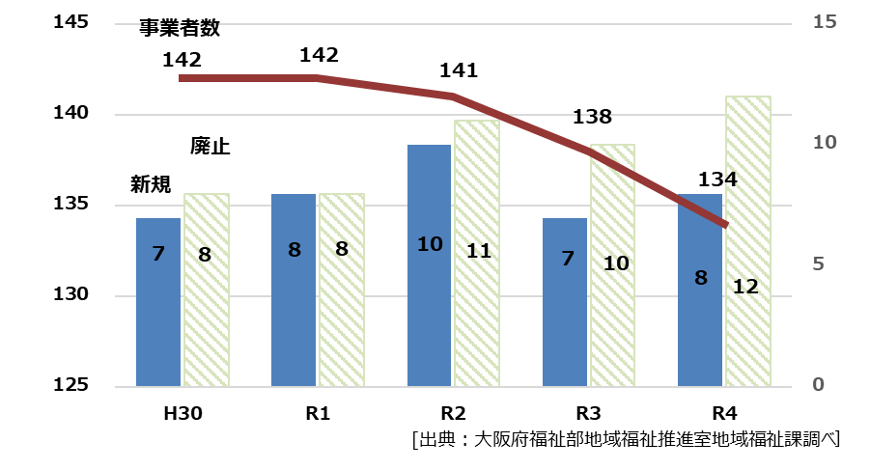

▽ 支援を要する人の移動の確保とともに、「高齢者、障害者等の移動等の円滑化の促進に関する法律（通称：バリアフリー法）」及び大阪府福祉のまちづくり条例（※）に基づく都市施設（※）のバリアフリー化について、事業者の参画のもと、継続的な促進を図ることが必要です。
▽ 大阪府が平成11（1999）年度より全庁的に進めてきた『行政の福祉化（※）』は、府政のあらゆる分野において、福祉の視点から総点検し、住宅・教育・労働などの各分野の連携をもとに、施策の創意工夫や改善を通じて、障がい者やひとり親家庭の父母などの雇用・就労機会を創出し「自立を支援する取組み」であるとともに、既存資源等を活用した福祉施策を推進するものです。
この取組みは、「障がい者、生活困窮者、ひとり親、就労困難者など生活に困難を抱える者を支援するため、『それぞれが持てる資源』を有効に活用すること」を基本理念としており、これを大阪全体で共有し、社会の様々な主体が具体的な行動につなげていく、『大阪の福祉化』をめざしています。

《第５期計画における具体的取組み》

（住宅確保に配慮を要する人への居住支援）
▼ 住宅確保要配慮者の居住の安定確保を図るため、行政や不動産関係団体、居住支援を行う団体等による「Osakaあんしん住まい推進協議会」において、住まい探し相談等の情報提供を行うとともに、関係団体や行政の住宅と福祉部門の連携の強化に努めます。また、地域の実情に応じた多様な居住支援体制を構築するため、市区町村単位での居住支援協議会の設立を促進します。
▼ 住宅確保要配慮者に対して登録住宅への入居にかかる情報提供や相談、見守りなど多様な支援を行っている社会福祉施設等やNPO法人等を居住支援法人（※）として指定します。
▼ 市町村の福祉担当部局や地域包括支援センター（※）、CSW等による高齢者や障がい者等の様々な相談時において、居住支援法人（※）等と連携して支援を行えるよう、Osakaあんしん住まい推進協議会で作成した各種パンフレット等を活用し、周知啓発に取り組みます。

（福祉有償運送の振興）
▼ 福祉有償運送制度（※）を活用し、利用者のニーズを踏まえ、安全で安定的な事業運営とサービス供給を図ることができるよう、運営協議会に係る助言や制度の広報周知を行うなど、府域における同制度の定着と活性化を支援します。

（安全・安心な福祉のまちづくり）
▼ 都市施設（※）等のハードを担当する庁内部局や市町村等と連携を図り、福祉有償運送制度（※）等のソフト施策とも連携しながら、「福祉のまちづくり」に向けた総合的な施策の推進に取り組みます。

（就職困難者等への就労支援）
▼ 生活困窮者や高齢者、障がい者、ひとり親家庭の親、がん・難病患者などの就労支援については、自立相談支援機関等の福祉部門の支援機関と、各市町村の地域就労支援センター（※）、ハローワーク及びOSAKAしごとフィールド（※）等の労働部門の支援機関が連携し、就職及び職場定着の支援に取り組みます。

（行政の福祉化の取組みにおける福祉施策の推進）
▼ 『行政の福祉化（※）』をより一層推進し、総合評価の入札の充実・強化や障がい者の雇用・就労による企業の農業分野等新分野への参入促進をはじめ、職域のさらなる開拓などの取組みを通じて、就職困難者の雇用・就労機会を創出し、自立支援を進めます。
▼ 府有施設等を活用した小規模保育事業の実施、居場所づくりなど、行政資源、公共的空間のさらなる活用と好事例の発信を行い、身近な拠点・居場所づくりに取り組みます。

▼《目標・指標》
- 居住支援協議会を設立した市区町村の人口カバー率を令和12（2030）年度末までに５０％以上をめざし、市町村単位や行政区単位での居住支援協議会の設立を積極的に支援します。

② 社会福祉協議会に対する活動支援
《現状と課題》
▽ 社会福祉協議会は、住民主体の理念のもと、地域の人々が住み慣れたまちで安心して生活することのできる「福祉と共生のまちづくり」の実現をめざし、様々な地域生活課題の解決に取り組んでいます。地域の実情に応じた福祉サービスの提供や相談活動、ボランティアや住民活動のネットワークづくり、福祉教育の推進など、地域福祉を推進する中核的な役割を担っています。
▽ 府社協では、誰もが安心して暮らすことのできる共生社会の構築をめざし、市町村社協や社会福祉施設等、民生委員・児童委員等の関係機関との組織連携のもと、広域的かつ専門的な観点から府域における福祉サービス水準の確保と地域福祉力の向上に取り組んでいます。
大阪府とは車の両輪の関係にあり、府全域にわたる福祉ニーズや地域生活課題に関する情報を共有しながら、包括的な支援体制の整備に向けて、効果的・効率的な諸事業を企画・実施してきたところです。
▽ 府域においては、府社協と大阪府内の社会福祉施設等の協働により、社会福祉施設等の特性や強みを活かした地域貢献事業を行う「大阪しあわせネットワーク」が展開されています。社会福祉施設の協働による福祉活動を推進するとともに、府域における「大阪しあわせネットワーク」との一層の連携を図り、地域のセーフティネットの充実をめざしています。
▽ 市町村社協では、市町村や社会福祉施設等、地区福祉委員（※）、地域住民との連携のもと、地域生活課題の把握と解決に取り組んでいます。特に、社会福祉施設等と地域のつながりを強化するため地域貢献委員会（※）の設置（令和４（2022）年度末現在で37市町村社協（政令市社協を除く））をすすめており、市町村における包括的な支援体制の充実に向けて、地域貢献委員会（※）を核に市町村と有機的な連携が図られることが期待されます。

《第５期計画における具体的取組み》

（府社協の活動支援）
▼ 府社協が関係機関とのネットワークにより把握する府域の地域生活課題を踏まえ、効果的な施策検討を行うとともに、その推進に向けた広域的・専門的な活動等に対して助成等のサポートを行います。

（地域貢献委員会）
▼ 市町村社協における地域貢献委員会（※）の設置促進を通じて、社会福祉施設等のマンパワー、拠点・設備、種別を越えた施設同士が連携することで、社会福祉施設等の有効活用や災害時の支援を要する人への支援、地域の交流など「福祉と共生のまちづくり」が一層進むよう、府社協や市町村とともに支援します。
▼ 地域貢献委員会（※）を核とし、市町村や地域住民等と広範につながる協働の基盤づくりに、府社協とともに取り組みます。

（地域福祉力強化）
▼ 市町村社協による地域の実情に応じた福祉サービスの提供や相談事業、小地域ネットワーク活動などにより、支援を要する人がこぼれ落ちることなく見守り・発見・つなぐ地域福祉力の強化を促進します。

コラム：市町村社会福祉協議会の地域福祉活動への取組み①
～ひきこもりの相談支援と居場所づくり～

市町村社会福祉協議会は民間組織としての自主性と、住民や社会福祉等関係者に支えられた公共性という2つの側面をあわせもつ組織として、小地域ネットワーク活動、当事者の組織化など地域福祉活動への支援や、総合相談や資金貸付事業等を通じた福祉サービスの利用支援や生活支援など、地域の実情に応じた様々な活動を行っています。本コラムでは、市町村社協の地域福祉活動の取組みを紹介します。
熊取町社会福祉協議会では、令和2（2020）年9月に「ひきこもり相談」を開始し、令和4（2022）年8月からは、ひきこもりの人が相談しやすいように専用回線による「ひきこもり相談専用電話」をはじめました。
相談をはじめたきっかけは、内閣府調査を基に算出したひきこもり出現率の約２％を熊取町の人口約4万3千人をかけてみたところからでした。
ひきこもり状態の人が町内に約860人もいるはずなのに、ほとんど支援に結びついていないということで、まずは、当事者の思いを聞き、そこから支援につなげることができたらと「ひきこもり相談」をはじめました。
ひきこもり相談の開始と同時期に、摂食障がいの子を持つ家族から、生きづらさを持つ人たちの居場所を立ち上げたいと相談を受け、町社協がサポートを行いはじまった「きまぐれカフェ」月2回（第2・第4金曜日）に加えて、より当事者の外出機会を増やすことができればと、町社協主催による
「ふらっとルーム」を第1金曜日に開始しました。
また、当事者の居場所づくりの他に、広くひきこもりに対しての正しい理解を深めていただく為の講演会や、当事者家族の支援として「家族のお茶会」なども行っています。
「ふらっとルーム」も「きまぐれカフェ」も、現在図書館で行われ、気軽に立ち寄れる居場所として、本を読んでいても良いし、何もせずに座っているだけで良い、ただ居るだけで良い場所となっております。町社協の担当者は「居場所をはじめても、誰も来ないかもしれないが、たとえ0人でも、この町にひきこもりの人が安心して通える場所があるということが大事なんだと思いはじめた。」と話します。
町社協がこれまでのノウハウを生かし、ひきこもり支援に動きだしたことが端緒となり、居場所をはじめ、また、「家族の会」が立ち上がるなど、地域にひきこもり支援の輪がひろがりはじめています。

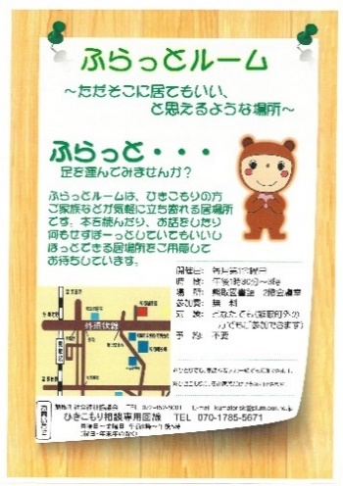
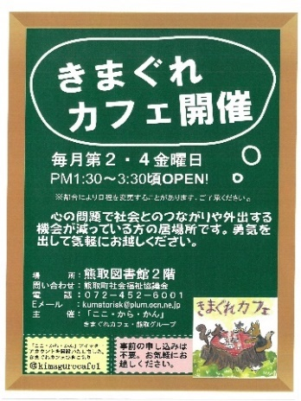
コラム：市町村社会福祉協議会の地域福祉活動への取組み②
～人と人とを繋ぐ、結び目となる場所へ「RiBBON Project」～

大東市社会福祉協議会では、対象者を限定しない多世代・多分野の居場所づくりをすすめています。
RiBBONは、文化住宅の一室と隣接する庭をリノベーションした新たな拠点です。誰でも気軽に立ち寄れる場として、また、地域のために活動したいとの想いを実現する場として開放しています。
RiBBONの名前は、再生や生まれ変わりを意味する「reborn（リボーン）」と結ぶを連想する「リボン」を掛け合わせて命名されました。
文化住宅という居住スペースを地域に開放された居場所にしていくにあたり、まず始めたのはリノベーションでした。「入りづらい」、「人が集まるには狭い」という課題を、大阪産業大学デザイン学科の川口研究室と一緒に、地域住民や近隣施設の人の話を聞きながら、コミュニティを育む空間づくりをスタートさせました。
「狭い」ではなく、「一人でいても人の気配を感じる空間」となるよう室内をデザインしたり、庭にウッドデッキや畑をつくり、外から何をやっているのかわかりやすくして「入りやすい」構造にするなど、随所に工夫がこらされた居場所として令和５(2023)年４月にRiBBONがスタートしました。
開設以降、「IT相談室」「フードドライブ」のほか、季節ごとに「世界のお茶会」や「夏休み宿題教室」、秋の収穫祭、クリスマス会といったイベントを実施しています。大阪産業大学の学生によるデザインを用いた空間づくりも続いています。
おしゃべりしたり、畑づくりを手伝ったり、「ある時は参加者、ある時はボランティア」としてRiBBONへ携わることをとおして、地域住民・団体・企業等の「結び（つき）」を強めていき、市民みんなが主役となって「ひと」と「地域」を支える仕組みづくりが進んでいくことが期待されています。
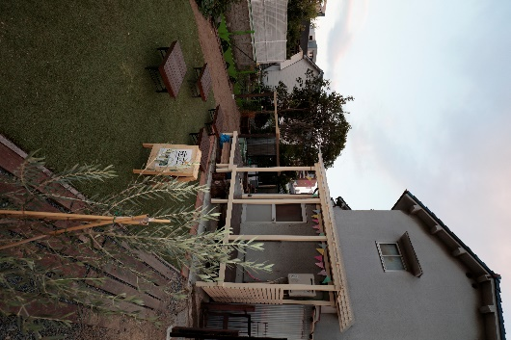

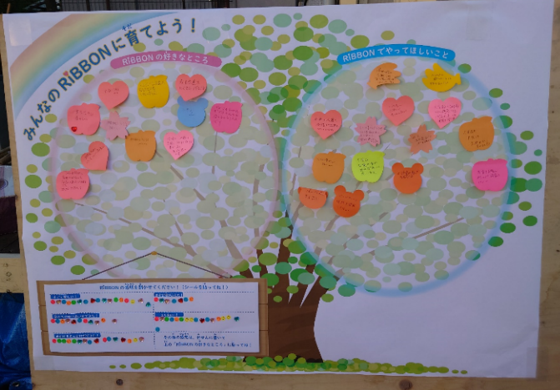
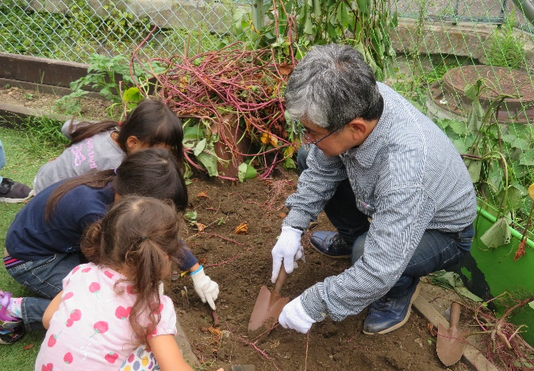
コラム：柏原市民間社会福祉施設連絡会（地域貢献委員会）の取組み
～職員がアイデアを出し合って生まれた生活支援事業～

民生委員・児童委員、校区福祉委員等の地域と社会福祉施設等がつながりを強化し、地域生活課題の解決に向けた地域福祉の推進を具体的に進めるため、市町村社協を事務局に、地域貢献委員会として市町村域での社会福祉施設等の組織化がすすめられてきました。
柏原市民間社会福祉施設連絡会は、平成22（2010）年に設立されてから、住民向けの施設見学や勉強会への講師派遣といった取組みを進めてきましたが、地域にもっと貢献できる取組みをやりたいといった声があがり、地域貢献委員会の担当者レベルの会議体である「実務担当者会議」で議論がはじまりました。
実務担当者会議で市社協から「社協の貸付相談では条件が該当せず貸付できない人に、他の制度やサービスを利用するまでの間を何か支えられないか」との問題提起があり、生活困窮者への食料支援の社会資源が不足していたことから「困っている人をたらいまわしにせず、相談を受けた施設で、速やかに丁寧な支援ができる」仕組みとして平成26(2014)年3月、「食料品購入費用支給事業」をスタートさせました。
この事業を始める際に、「実務の中で問題が出てくれば、柔軟に修正を加えることで、より実態に合った仕組みにしていく」というメンバーの共通認識が出来ていましたので、事業開始後も支給上限の見直しを行ったのほか、平成28(2016)年4月から食料費だけでなく就労に向けた準備にも使えるよう使途を生活費に拡大した「生活支援事業」として再構築を行いました。
生活支援事業は、柏原市に居住されている人で、やむを得ない事情で生計の維持が困難となっている人に1万円を上限に給付を行う事業で、前回の支給より半年を経過していたら、再度申請ができる仕組みとなっています。
最近では、申請を何度も繰り返して、なかなか制度に結びつかない人がいるという課題が現場から出てきたことから、生活支援事業支給決定書に「今後の生活の改善の見込み」と「相談・支援機関への相談を希望するか」の項目を加え、給付と相談の一体的支援を行えるよう様式の見直しを行いました。
地域貢献委員会は、種別を超えた社会福祉施設等のネットワーク化だけにとどまらず、地域の関係者や支援機関等とともに地域生活課題を把握し、その解決に取り組んでいくことがますます期待されています。
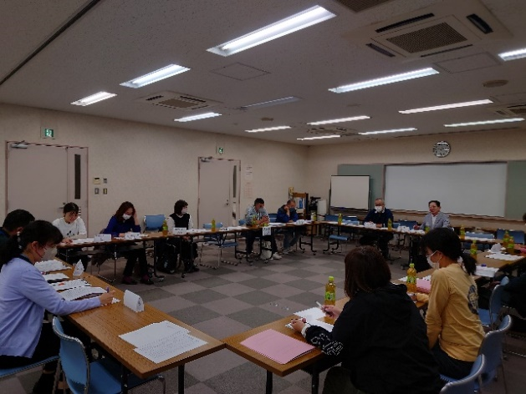

③ 地域の多様な主体（企業、社会福祉施設等、隣保館(※)、NPO法人等）との協働
《現状と課題》
▽ 地域福祉の推進にあたっては、地域住民はもとより、民生委員・児童委員をはじめ、ボランティア団体、社会福祉施設等、NPO法人、民間企業など、公民の多様な主体が参画し、イコール・パートナー（対等の関係で行う協力や提携）として福祉協働に取り組むことが必要です。
▽ また、商店街の空き店舗や社会福祉施設等を活用した地域交流の場・居場所づくりや、一般就労が困難な人へ本人の特性に合う様々な中間的就労の提供など、民間設備や人材を活かした取組みをすすめていくには、福祉の領域だけでなく地域のにぎわい・活力・交流が育まれるまちづくりの視点を持つことが求められています。
▽ 子どもが抱える問題を早期に発見し、適切な支援につなげるため、SSWやCSWといった学校や地域で活動するコーディネーターの協働が重要であることから、地域において協働しやすい体制づくりに向けて、市町村の福祉関係部署と教育関係部署の連携強化をすすめていく必要があります。
▽ このほか、住民等による自発的な取組みとして、子ども等に対し、食事の提供を行いつつ学習支援などを行う「子ども食堂」などが各地で開設されており、子どもへの食育や居場所づくりにとどまらず、それを契機として高齢者などを含む地域住民の交流拠点に発展しているところもあります。
▽ これら地域福祉を担う多様な主体と協働しやすい環境整備を進めることが、地域の実情や多様な支援のニーズに寄り添った温かい福祉サービスを提供するうえで重要です。

《第５期計画における具体的取組み》

（多様な主体の活動への理解促進）
▼ 行政と企業、商店、学校、社会福祉施設等、隣保館（※）、NPO法人など多様な主体が連携が進むよう、先進事例や最新情報の提供などを通じて、市町村を支援します。また、孤立死を防ぐため、新聞配達や電気・水道・ガス等のライフライン事業者との連携等効果的な方策を検討します。

（福祉分野以外との協働の推進）
▼ 福祉分野だけでなく、まちおこし、商工、農林水産、環境、交通などあらゆる分野の活動に参加できる分野横断の包括的な支援体制が整備されるよう、市町村や市町村社協、社会福祉施設等の関係者を対象とした研修で先進事例や最新情報の提供を行います。

（多世代・多分野が出会うプラットフォームの促進）
▼ 地域貢献委員会（※）など既存の組織体の活用や、多世代・多分野が交流する居場所づくりなどにより、行政、企業、商店、学校、社会福祉施設等、隣保館（※）、NPO法人など多様な主体や地域住民等がつながり、支えあう場づくりを支援します。

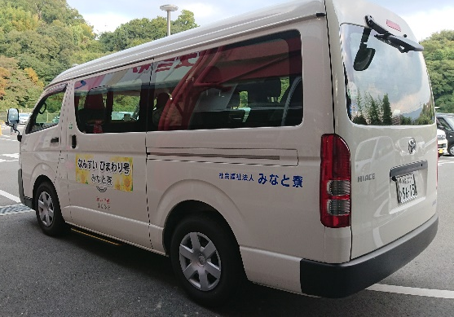
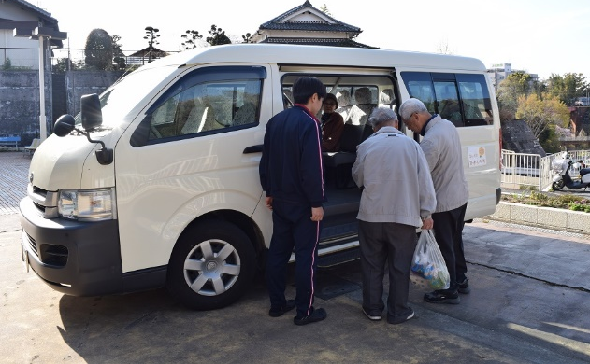
コラム：社会福祉法人（福祉施設）の取組み
～社会福祉法人だからできること「楠翠ひまわり号の運行」

社会福祉法人は、社会福祉法に基づき、社会福祉事業を行うことを目的に設立された法人で、高齢者、児童、障がい児・者など、多様な生活課題を有する方の生活を支えています。平成28（2016）年に施行された改正社会福祉法において、社会福祉法人に対し「地域における公益的な取組」の実施に関する責務規定が設けられたことで、社会福祉法人の地域で果たす役割はますます重要となっています。
河内長野市にある社会福祉法人「みなと寮」で、平成31（2019）年からはじまった移動支援の取組みを紹介します。
河内長野市楠翠台は、高度経済成長期に開発された高台の住宅地で、高齢化率は50％を超えています。
この地域に住む住民は「通院や買い物、駅に出かける際は、下り坂のため比較的楽に行くことができるが、帰りは急な上り坂で、買い物をするとさらに体への負担が増す。」と以前から移動支援が必要と感じていました。
そんな中、地域住民が目をつけたのは、高校と幼稚園に停まっていた送迎バスでした。住民から相談を受けた河内長野市社会福祉協議会は、まず、社会福祉法人「みなと寮」に協力をお願いしたところ、施設の送迎バスは入所者を送ると空で施設まで戻るので、遠回りにはなるが最寄り駅やスーパーに立ち寄り、高台にある住宅地まで送り届けてから施設に戻る「楠翠ひまわり号」が運行されることになりました。地域住民組織が情報発信や添乗などの役割を担い、施設と地域が協働して運行を進めています。地域住民からは、「法人がここまでやってくれると思っていなかった。大変助かります。」と感謝の声が多数寄せられています。
大阪の社会福祉法人は全国に先駆けて様々な地域貢献事業に取り組んできた歴史があります。これまでの活動の蓄積を活かし、地域住民等の一員として、地域福祉の推進に努めるとともに、支援関係機関との連携等により地域生活課題の解決に向けて取り組んでいくことが期待されています。

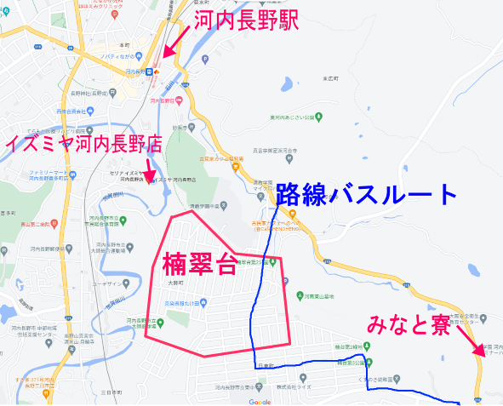
コラム：特定非営利活動法人（NPO法人)の取組み①
～誰もが安心してつながれる居場所を、「ほしぞら＆ふれあいハウス鳴滝」～

平成10（1998）年に特定非営利活動促進法が施行され、福祉、環境、国際協力、まちづくりなど様々な分野において、ボランティア活動などを行う団体に法人格が付与されました。令和５（2023）年9月末時点で全国で50､000 を超える法人が認証・認定されており、NPO法人による自主的な活動は、他の地域のモデルとなるような先導的な取組みとして、地域社会の活性化につながった事例も少なくありません。
今回は、泉南市で活動しているＮＰＯ法人「ほしぞら＆ふれあいハウス鳴滝」の取組みを紹介します。
この法人が、居場所づくりの取組みをはじめたのは、平成17（2005）年からでした。当時から孤立や孤独死の問題があり、「お互いさま」の気持ちでつながる地域をつくろうと始めたのが、高齢者サロン「ふれあい喫茶縁」です。
その後、小学校の地域学習で高齢者と子どもとの交流機会があり、そこで居場所が必要な子どもの存在を知り、こどもの学習支援と子ども食堂へと活動がひろがっていきました。「学習支援いっぽ」では、ボランティアの大学生や高校生とのマンツーマンでの支援をしています。また、個別のサポートが必要な子どもを対象とした「ほしぞらただいま食堂」や、子どもから高齢者まで、また外国にルーツのある子どもとその家族誰でも通える「みんな食堂」、子ども一人でも通える「わいわい食堂」と、この法人は、子どもたちの環境に応じて、柔軟に通える多様なスタイルの子ども食堂を展開しています。
寄り添い続ける伴走型の支援は、地域に根差した活動を行っている団体と協働することが重要です。
支援が必要な人やその世帯が抱える課題について、フォーマルサービスだけではなく、地域におけるインフォーマルサポートを組み合わせることによって、きめ細やかな対応が期待できます。

ほしぞら＆ふれあいハウス鳴滝ホームページ ： https://hoshizora-hureai.com/
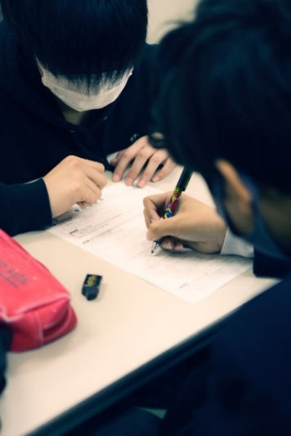
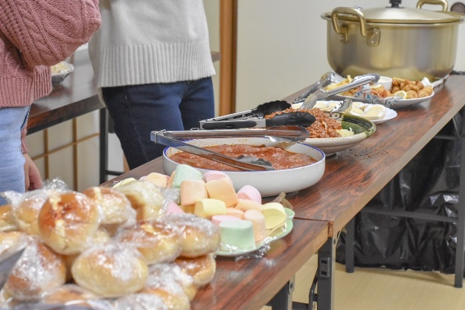
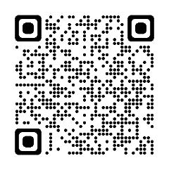
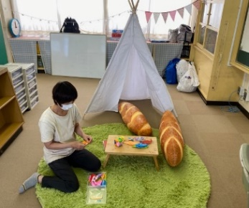
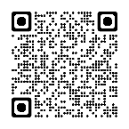
小学校内の居場所
コラム：特定非営利活動法人（NPO法人)の取組み②
～地域の課題にまるごと取り組む「やんちゃまファミリーwith」の活動～

松原市を中心に「地域で元気な大人を増やし、子育てしやすい社会をつくる」ことを目指して活動している「やんちゃまファミリーwith」の取組みを紹介します。
発足は平成４（1992）年。赤ちゃんから高齢者、地域の応援団として、松原市の子育て支援センターとしての活動のほか子ども食堂、フードパントリー、ヤングケアラー支援、傾聴ボランティア訪問、認知症予防や防災に関する取組みなど様々な事業を展開しています。
コロナ禍で子ども食堂の活動ができなくなった際に、「それならおうちまでお弁当を持っていこう」とお弁当宅配を始めたことで、
気づいたことがありました。
法人の代表は「子ども食堂の時はみえなかったことが、ほんの短い時間であってもおうちを訪問することで見えることがあります。あるご家庭では、家の掃除ができていないこと、子どもが学校に行けていないことなど、困りごとを抱えて生きていることが訪問によってわかりました。
私たちは親と子の丸ごとサポートを心がけています。この時は、市社協やヘルパーなどと協力して家の掃除や食事の用意をし、学校やSSWとも連携しながら子どもの登校支援をしました。家の中がきれいになり窓からさわやかな風が家に吹き込んだ時、お母さんはとてもすがすがしい顔をしていました。アウトリーチの大切さを再認識した瞬間でした。私たちは行政や学校とも連携しながら、地域の課題にまるごと取り組むようにしています。」と話してくれました。
やんちゃまファミリーwithでは、行政や学校、その他関係機関と連携した支援に取り組めるよう、顔の見える関係づくりを大切にしています。毎月開催しているヤングケアラーの勉強会には行政の子育ての担当者に加えて人権担当や教育委員会、小中学校の校長も参加しています。
このようなつながりから、最近では、新たな試みとして小学校内の居場所づくりに取り組んでいます。「子どもたちが、ここでは、自分らしく楽しい時間を過ごしてもらえるように、親でもなく、教師でもなく、地域の大人が優しく寄り添い見守っています。」と居場所の意義を語ってくれました。
地域で困難を抱える人々をまるごと包みこむため、多機関・多職種が顔の見える関係づくりを進め、協力して新たな取組みにチャレンジしています。
やんちゃまファミリーwithホームページ：https://yanchama.net/
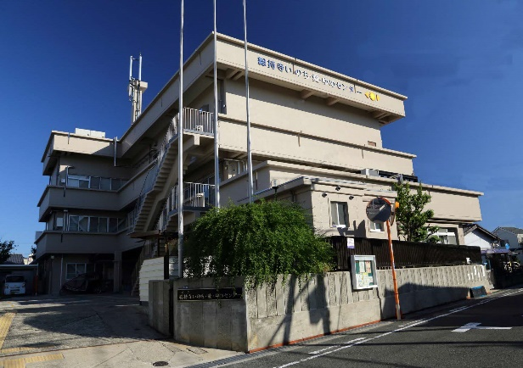
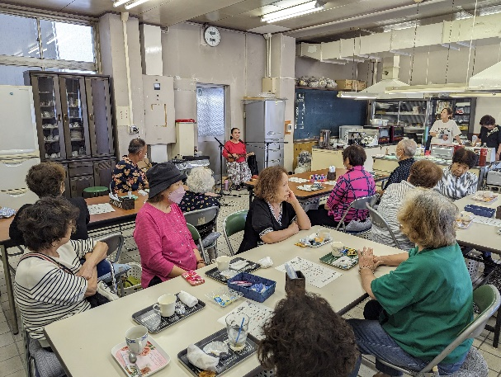
コラム：隣保館の取組み
～開かれたコミュニティセンターとして～

府内の21市町には、福祉の向上や人権啓発の住民交流の拠点として「隣保館」があります。地域によっては、隣保館ではなく「人権文化センター」という名称で親しまれているところもあります。
近年、隣保館は「同和問題の解決に資する活動」から、周辺地域も含めた「福祉の向上や人権啓発の拠点となる開かれたコミュニティセンター」として活動の幅を広げています。
東大阪市立長瀬人権文化センターでは、このセンターのある地域に住む３世帯のうち１世帯が65歳以上の高齢者世帯で、4世帯のうち1世帯が高齢者単身世帯でした。この地域生活課題を受け、高齢者が家にひきこもらない、地域で孤立しないよう居場所づくりがスタートしました。
居場所づくり「ささえ愛、わかば」に高齢者が集まりはじめると、高齢者同士のつながりが生まれ、有償ボランティア活動による出番づくりなど、住民が主体的に自分たちのまちの課題を考える「新たなまちづくり体制」ができ、新しい活動を次々と生み出しています。
次に紹介する茨木市立総持寺いのち・愛・ゆめセンターでは、隣保館の総合生活相談事業のほか、様々な地域交流や支援活動を行うことで、相互に相乗効果を高め、地域の情報の拠点、相談支援の拠点、活動の地域拠点としての機能を高めています。
これまでの地域活動を生かし、コミュニティデイハウス「日向（ひなた）」や在宅親子のつどい「こえんひろば」のほか、ユースプラザ「ちょい」など活動が広がっています。また、外国にルーツを持つ人々との交流もはじまりました。やさしいにほんごを使ったオンライン交流会「りっぷるるーむ」や、「TSU DO I BA（つどいば）」で、日本や世界の文化体験などを行っています。
隣保館は、包括的な支援体制の３つの支援「相談支援」「参加支援」「地域づくりに向けた支援」を地域で実践してきた施設として、今後も期待されています。
コラム：「漁福連携プロジェクト」による参加支援
～多様な主体・分野が協働した参加の場づくり～

阪南市社会福祉協議会（以下「社協」という。）で、令和３（2021）年からはじまった「漁福連携プロジェクト」を紹介します。
「海の魅力を守る活動を地域で盛り上げたい」、「漁業に携わる人手を増やしたい」といったニーズをもつ漁業関係者(西鳥取漁業協同組合)の声を、地域の居場所や生活困窮者等の就労につながる場を求めていた市社協が受け止めたことがきっかけです。市社協と漁師、海洋教育NPO、民生児童委員、ボランティアなどを交えた「漁福連携会議」を定期的に開催し、居場所づくりやイベントを企画していきました。
１．多様な主体が協働した漁港での居場所づくり
取組みのひとつが「みんなの食堂」で、ボランティアによる毎月１回の地域食堂です。
主な対象者は子ども達ですが、親子連れや近所に住む認知症高齢者も参加しています。地元の小学校にも協力いただき、チラシで周知することで毎回約80人の子ども達が参加しています。
食材については、大阪府（子ども食堂における食の支援事業）やいずみ市民生協からの支援に加え、地元住民が育てた野菜やお米の寄贈、社協のふくし農園でボランティアが育てた野菜などを使用しています。食堂を通して多世代が交流でき、阪南市の海や漁業に関心を深める機会になっています。
２．専門職と連携した参加支援
「釣りプロジェクト」というイベントも実施しています。地域包括支援センターやCSW、学校、SSW等の連携のもと、釣りが好きな不登校の中学生や認知症高齢者等、多様な地域住民が一緒に釣りを通して交流する場として、年に数回開催しています。
昔大好きだった釣りへの再チャレンジに感激する認知症高齢者の姿も見られました。参加した不登校の中学生は、これをきっかけに「みんなの食堂」や牡蠣小屋のボランティアにも参加するようになり、再び登校できるようにもなりました。
３．参加の場から就労へ
就労支援の場としても漁福連携が機能しています。
社協に相談のあった男性は、長い間就労していなかったため、生活困窮者支援における就労訓練の一環として牡蠣割りの仕事に参加し、最終的には雇用につながる等、就労の場を求める地域住民と、人手を求める漁業の現場のマッチングが実現しています。

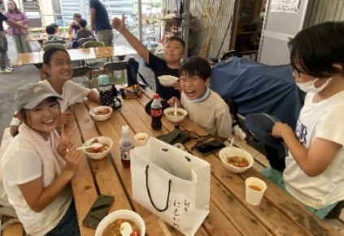
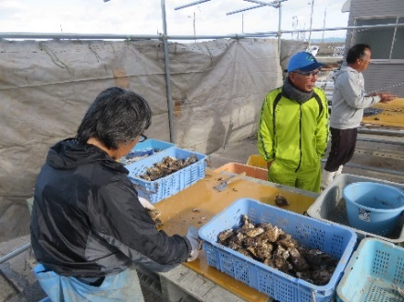
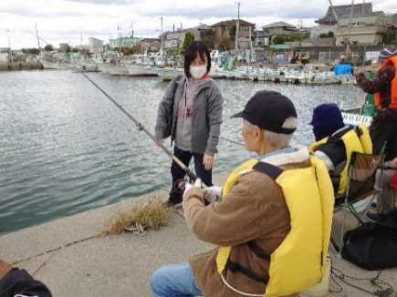

④ 福祉基金の活用・推進
《現状と課題》
▽ 大阪府福祉基金は、府民からの寄附金等をもとに設置され、積み立てた基金およびその運用益を財源に様々なボランティア活動や府民の自主的な地域福祉活動等に助成しています。
▽ この助成制度は、障がい者や高齢者、児童などへの支援を行うボランティア団体等が実施する草の根的な活動を支援する「活動費助成」と、民間団体からの先駆的、先導的及び発展性のある事業に対して助成する「地域福祉推進助成」の２つの助成があり、昭和56（1981）年度の助成開始以来、ボランティアやNPO法人の活動推進を支援してきたところです（図表㉕）。
▽ 福祉基金の活用については、助成を受けて実施された事業がどのような成果をあげ、社会にどのような影響を与えたかを広く公表することにより、寄附者に対する説明責任を果たすとともに、助成事業の一層の透明化を図ることが求められています。
【図表㉕：福祉基金の助成状況】

 | 令和2年度 |  | 令和3年度 |  | 令和4年度 |  | 令和5年度
 | 件数 | 金額  (千円) | 件数 | 金額  (千円) | 件数 | 金額  (千円) | 件数 | 金額  (千円)
活動費助成 | 42 | 7,775 | 23 | 4,250 | 32 | 5,866 | 30 | 5,062
地域福祉推進助成 | 6 | 26,884 | 34 | 67,708 | 30 | 67,650 | 22 | 93,802
合計 | 48 | 34,659 | 57  [出典：大阪府福祉部地域福祉推進室地域福祉課調べ] | 71,958 | 62 | 73,516 | 52 | 98,864

《第５期計画における具体的取組み》

（福祉基金の効果的な活用）
▼ 地域福祉を取り巻く環境が多様化・複雑化していくなかで、福祉的課題を抱える府民の方々に対して、時期を逸することなく基金を活用した支援を行うため、福祉基金による助成全体のあり方や手法について、より効果的・効率的に活用できる制度となるよう、引き続き検討を進めます。

（助成事業の見える化の推進）
▼ 寄附金の活用について、寄附者に実施事業の趣旨・目的に共感してもらえるよう「使い途が明確かつ有効に活用している」ことを評価・公表する「地域福祉推進助成『事業評価制度』」を適切に運用します。

⑤ 矯正施設退所予定者等への社会復帰支援
《現状と課題》
▽ 高齢または障がいを有することにより、福祉の支援が必要な矯正施設（刑務所、少年刑務所、拘置所、少年院）退所予定者及び退所者等が、退所後、円滑に福祉サービスを受けられるよう地域生活定着支援センターを設置し、地域生活への定着を支援しています。
また、不起訴処分や執行猶予判決などによって釈放される前から釈放後の支援体制を整えることで、地域での生活を支援する取組みとして、刑事司法手続の入口段階にある被疑者・被告人等で、高齢または障がいにより自立した生活が困難な人に対する支援を令和３（2021）年度から開始しています。
▽ 同センターは、矯正施設入所中から退所後まで一貫した相談支援を、矯正施設や保護観察所等の司法関係者や地域の福祉関係者等と連携、協働して取り組んでおり、また、全都道府県で同センターが設置されたことで、平成24（2012）年度からは広域的支援も可能となりました。
支援対象となる人の中には帰住地をもたない人が多いことから、円滑に福祉サービス等の利用につなげるため、帰住先の市町村や受入施設等への理解と協力をより一層深めていく取組みが求められてます。
▽ 大阪府では、平成28（2016）年12月に施行された「再犯の防止等の推進に関する法律（通称：再犯防止推進法）」及び令和５（2023）年３月に閣議決定された「第二次再犯防止推進計画」を踏まえ、令和６（2024）年３月に「第二次大阪府再犯防止推進計画」を策定しました。
第二次大阪府再犯防止推進計画においても、引き続き、施設退所予定者等に対し、居住地の市町村の福祉関係機関と連携しながら、地域の中で孤立することなく、円滑に社会復帰できるよう支援していくことで再犯防止に取り組むとされています。

《第５期計画における具体的取組み》

（地域の支援者への理解促進）
▼ 「地域支援者向け被疑者・被告人段階にある要支援高齢者・障がい者に対する支援マニュアル」を活用し、市町村や市町村社協、地域包括支援センター（※）等に対して、司法と福祉が連携できる仕組みである被疑者支援業務や刑事司法手続きの基本的な流れなどの理解促進と連携体制の構築に努めます。

（地域生活定着支援センターの課題検討）
▼ 大阪保護観察所や府内の矯正施設、更生保護施設等との連絡調整会議等の場を通じて事例の共有を行い、事業における課題の整理等、解決に向けて引き続き検討を進めます。

（再犯防止に向けた取組み）
▼ 18歳未満の子どもに特定の性犯罪を犯し、服役後出所し、刑期満了から５年を経過しない人が府内に居住される際、知事に届出を行った上で、希望者に臨床心理士等によるカウンセリング等必要な支援を実施します。
また、痴漢や盗撮等の性犯罪を犯し「起訴猶予・罰金・科料・執行猶予」処分となった人に対して、カウンセリング支援を実施（原則５回まで）します。

コラム：地域生活定着支援センターの取組み
～誰ひとり取り残さない社会をめざして～

なぜ、罪を犯した人の支援をする必要があるのか、そう思う人がいるかもしれません。地域生活定着支援センターが支援を行う対象者は、罪を犯した人の中でも障がいや高齢により、何らかの助けがなければ、社会のルールを守って生活できない人たちです。知的に障がいがある人、必要な教育や養育を受けられず大人になってしまった人、自分なりに工夫しながら生きてきたけれど、人生のほとんどを刑務所で過ごしてきたという人も少なくありません。幼少期にしっかりと誰かが向き合い、適切な福祉サービスなどにつながっていれば、犯罪行為を繰り返すことはなかったのかもしれません。
また、犯罪行為に至ってしまうまでに、一般的には理解しがたい行動や言動を繰り返したり、衝動的に周りに迷惑行為をしていたりするなど、関わり続けることが難しくなって周囲の方が離れていったケースが見受けられます。その結果、孤立し誰にもSOSを出すことができず、犯罪行為に至っているという構図が見えてきています。「困った人」は「困っている人」でもあります。
大阪府地域生活定着支援センターは平成22（2010）年に設立されてから、これまで延べ1,300人以上の人の社会参加をサポートしてきました。刑事司法機関からの情報提供と本人との面談を重ねたアセスメントにより、生活を安定させるための支援方針を立て、自分らしい生活ができるようになるまでを見届けています。大阪府地域生活定着支援センターの支援を受けた人の中には、一部、再犯に至る人もおりますが、ほとんどの人が地域の中で生活しています。
詐欺を繰り返してきた高齢者は、地域のボランティアのまとめ役として活躍していますし、また、刑務所で覚えたミシンを使って、地域の清掃活動で使う雑巾を作って社会貢献している男性もいます。
最近では、包括的な支援体制として、罪を犯した人も包括的に支える考えが広がりつつあります。重層的支援体制整備事業の支援会議や、介護保険の地域ケア会議など住民に身近な圏域で地域生活課題を話し合う仕組みを通じて、司法と福祉が手を取り合い、罪を犯した人が再び社会の一員になれるよう、市町村や地域の福祉関係機関の理解と協力をお願いします。

[出典：令和3年10月23日 共生社会を創る愛の基金第10回シンポジウム「罪に問われた障がい者」の支援―ともに地域で暮らし続けるために－「地域生活定着促進事業の取り組みについて－地域共生社会の実現を目指して－」厚生労働省 社会・援護局総務課 総務課長資料より]

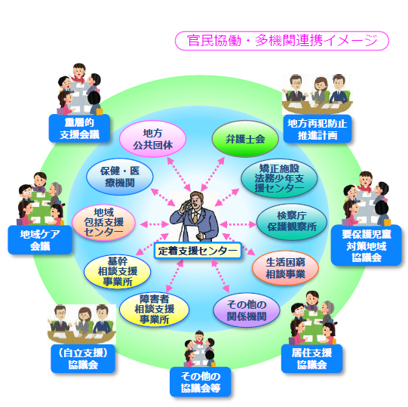

⑥ 第三者評価等による福祉サービスの質の向上
《現状と課題》
▽ 利用者保護、利用者本位の仕組みづくりを構築するためには、事業者が提供する福祉サービスの第三者評価を推進するとともに、利用者等から寄せられた福祉サービスへの苦情を解決する制度の充実が必要です。
▽ 福祉サービス第三者評価は、公正・中立な第三者評価機関（令和５（2023）年11月現在で府17機関）が専門的かつ客観的な立場から、社会福祉事業に取り組む事業者（社会福祉施設等、NPO法人、民間企業等）が提供する福祉サービスの質の評価を行うものです（図表㉖）。
(単位 :施設・事業所）
【図表㉖：福祉サービス第三者評価事業の受審実績（令和5.10月末現在）】
[出典：大阪府福祉部地域福祉推進室地域福祉課調べ]
※1 社会的養護関係施設等（児童養護施設、乳児院、児童心理治療施設、児童自立支援施設、
母子生活支援施設、ファミリーホーム及び自立援助ホーム）の受審は、全国社会福祉協議会
において実施しており、「児童」分野には含まれない
※2 高齢・障がい・児童福祉分野以外の福祉サービスをいう（婦人保護施設・救護施設等）

分野  公表年度 | 高齢 | 障がい | 児童  （※１） | その他（※２） | 計
令和２年度 | 13 | 14 | 24 | 0 | 51
令和３年度 | 10 | 24 | 43 | 1 | 78
令和４年度 | 15 | 28 | 53 | 3 | 99
令和５年度 | 14 | 7 | 32 | 2 | 55
計 | 52 | 73 | 152 | 6 | 283

▽ 公益性・非営利性を有する社会福祉施設等については、永続的、安定的に社会福祉事業を行う法人として、全法人の受審が期待されているところですが、受審にかかる費用及び人的負担の課題とともに、法人にとって、受審したことのメリットが十分に感じられないことなどにより、受審が進んでいない状況です。
今後、受審促進を図るため、推進組織である大阪府が関係機関等と連携のもと、評価制度の趣旨の周知・啓発や、評価機関の育成を図ることが課題となっています。
▽ なお、社会的養護を必要とする子ども等が入所する社会的養護関係施設（児童養護施設・乳児院・児童心理治療施設・児童自立支援施設・母子生活支援施設・自立援助ホーム・ファミリーホーム）については、平成24（2012）年度から３年に１回の受審・公表が義務付けられているため、府域に立地する全121施設（令和５（2023）年４月１日現在）の受審を進めています。
▽ 一方、福祉サービスの質の向上を図るためには、利用者自らが受けた福祉サービスに対し意見・評価を行う体制整備が必要です。そのため、事業者において、苦情解決体制を整備し、事業所内に第三者委員（※）を設置することが求められています。しかしながら、第三者委員（※）については、費用負担等の課題から設置が進んでいない状況です。今後、その必要性について、事業者への制度周知・啓発を進め、設置促進を図ることが重要です（図表㉗）。
▽ また、事業所において解決困難な苦情等の事案については、府社協内に運営適正化委員会が設置されています。同委員会においては、苦情解決に携わる施設職員に対する研修会の開催や、苦情解決の好事例の周知等を通じて、苦情解決体制・機能の充実を図っています（図表㉘）。
 | 施設総数 |  | 第三者委員設置施設数 |  | 設置率
 | 全国 | 大阪府 | 全国 | 大阪府 | 全国 | 大阪府
平成30年度 | 59,576 | 3,609 | 30,845 | 1,545 | 51.8% | 42.8%
令和3年度 | 69,747 | 4,097 | 35,400 | 1,643 | 50.8% | 40.1%
【図表㉗：第三者委員の設置件数、割合】
［出典：厚生労働省社会福祉施設等調査（平成30、令和3年度）より引用］

苦情の  対象分野 | 苦情受付件数 | 苦情の内容
苦情の  対象分野 | 苦情受付件数 | サービスの内容  （職員の接遇） | サービス  の質や量 | 利用料 | 説明や情報提供不十分 | 被害(ケガ)・  損害(物損盗難） | 権利侵害  （暴力・暴言） | 契約関係 | その他
高齢者 | 135 | 37 | 27 | 5 | 5 | 36 | 4 | 13 | 8
障がい者 | 766 | 320 | 180 | 16 | 36 | 49 | 47 | 52 | 66
児 童 | 124 | 43 | 37 | 2 | 9 | 14 | 0 | 4 | 15
その他 | 73 | 18 | 17 | 0 | 7 | 3 | 6 | 11 | 11
合計 | 1,098 | 418 | 261 | 23 | 57 | 102 | 57 | 80 | 100
【図表㉘：苦情解決の相談件数（令和4年度）】
[出典：運営適正化委員会（府社協）調べ]

《第５期計画における具体的取組み》

（評価の受審促進）
▼ 事業者への受審促進を図るため、受審メリット等の制度周知・啓発を一層強化するとともに、第三者評価の受審を補助金等の条件とするなど、効果的なインセンティブについて、引き続き検討を進めます。
利用者に対しては、市町村等の関係機関を通じて、制度周知等を積極的に行うとともに、受審施設の情報を簡単に検索できるよう、WAM NET（独立行政法人福祉医療機構ホームページ）及び大阪府ホームページを活用した情報提供を行います。

（評価基準等の見直し等）
▼ 国の「福祉サービス第三者評価事業に関する指針」に基づき、必要に応じ、大阪府地域福祉推進審議会福祉サービス第三者評価事業推進分科会の意見を踏まえ、評価基準等の見直し等を進めます。

（評価調査者への研修の実施）
▼ 府域における評価水準の維持・向上を図るために、また、多様化する福祉サービス事業者への評価に対応するため、評価調査者への養成研修や継続研修等を実施します。

（第三者委員の設置促進及びスキルアップ）
▼ 事業者による苦情解決の体制整備及び第三者委員（※）の設置促進を図るため、府社協とともに、制度の重要性の周知・啓発を行います。また、福祉施設の職員・第三者委員（※）のスキルアップに向けて研修会や事例収集等の取組みを促進します。

（市町村等関係機関との連携強化）
▼ 運営適正化委員会と市町村、地域包括支援センター（※）、市町村社協等の地域の相談窓口や大阪府国民健康保険団体連合会等の専門相談機関との連携強化を図り、多様化・専門化する苦情事案等の処理の迅速化に努めます。

⑦ 社会福祉法人及び福祉サービス事業者への適切な指導監査
《現状と課題》
▽ 地域福祉の中核的な担い手である社会福祉法人においては、効率的・効果的な経営を実践して、利用者の様々な福祉ニーズに対応していくことが求められています。このため、平成29（2017）年４月の社会福祉法人制度改革により、社会福祉法人の経営組織のガバナンスの強化、事業運営の透明性の向上等、公益性・非営利性を確保する観点から制度が見直され、地域社会に貢献する社会福祉法人の在り方が徹底されました。
▽ また、社会福祉法人や福祉サービス事業者等への指導監査等業務については、「大阪発“地方分権改革”ビジョン（平成21（2009）年）」や社会福祉法の改正（平成29（2017）年）により、市町村への権限移譲が進んでおり、地域の実情や支援を要する人のニーズにあわせた福祉サービスの提供がさらに促進されることが期待されます。

《第５期計画における具体的取組み》

（社会福祉法人等への指導監査）
▼ 社会福祉法人や福祉サービス事業者等に対し、適切に指導監査等を行うとともに、権限移譲した市町村における円滑な業務推進のため、必要に応じた助言・ノウハウ提供等の支援を行います。

（事業運営の確保）
▼ 市町村と情報共有等の連携を図り、同時指導監査（並行監査）を実施するなど、指導監査方法に工夫を凝らし社会福祉法人等の適正な事業運営の確保に努めます。

（４）市町村支援

- 市町村の取組みに対する支援
② 市町村地域福祉計画の策定・改定支援
[重点取組]

①市町村の取組みに対する支援
《現状と課題》
▽ 人権に係る問題や犯罪被害、女性が抱える課題などの様々な地域生活課題を抱える人を早期に発見し、しっかり受け止められるよう、大阪府と市町村とが連携して取り組んでいくことが求められています。
▽ 大阪府では、平成21（2009）年度に地域福祉・子育て支援交付金（平成30（2018）年度から「地域福祉・高齢者福祉交付金」）を創設し、市町村（政令市・中核市を除く）における自主的・創造的な取組みを財政的に支援してきました。
▽ 市町村の地域の特性に応じた施策展開や地域共生社会の実現に向けた取組みが進むよう、地域福祉施策の先進事例や国・府の施策動向等の情報提供を通じ、市町村の施策立案機能の強化を図り、府全域における地域福祉の水準を高めていくことが必要です。

《第５期計画における具体的取組み》

（広域的・専門的な支援）
▼ 人権に係る問題や犯罪被害、女性・男性が直面する課題などについて、大阪府及び市町村が密接に連携し、相談支援などを行うことで、その課題解決に取り組みます。

（地域の実情に合わせた施策立案の支援）
▼ 市町村の自主性・創造性を活かした先進的な施策の展開や、市町村地域福祉計画に掲げる目標達成に向けた施策効果の高い取組みが推進されるよう、大阪府地域福祉・高齢者福祉交付金の効果的な活用に努めます。
▼ 各市町村が自主的に取り組む包括的な支援体制の構築・拡充に係る先進的な事例の収集に努め、その情報を市町村へ提供し、新たな施策立案をサポートします。

（新たな地域福祉の取組みへの支援）
▼ 地域共生社会の実現に向けた新たな地域福祉の取組みとして実施される市町村の取組みに対し、必要に応じて助言・サポートを行います。
▼ 多様な主体による公民協働のプラットフォームの整備について、必要に応じて助言・サポートを行います。

② 市町村地域福祉計画等の策定・改定支援
《現状と課題》
▽ 市町村は社会福祉法に基づき、地域福祉を計画的に推進するための地域福祉計画を策定に努めることとされています。大阪府では、市町村地域福祉担当課長会議を開催し、市町村への情報提供や意見交換、連絡調整等による計画策定の支援を行い、その結果、府内全市町村において計画が策定されています。
▽ 地域福祉の推進は、市町村の地域福祉計画が中心となるため、社会福祉法の改正に対応した計画の改定を支援し、地域共生社会の実現に向けた取組みを進めることができるよう、市町村への周知及び支援を行うことが必要です。
▽ なお、地域福祉の推進は、住民や自治会などの地縁型組織、企業、民生委員・児童委員、NPO法人、市町村社協など地域の多様な主体の参画と市町村による環境整備が重要です。
このため、地域福祉計画の策定・改定においては、行政だけでなく、地域の多様な主体が一緒に考えて作り上げ、進めていくことが求められます。

《第５期計画における具体的取組み》

（市町村地域福祉計画等の策定・改定支援）
▼ 市町村に対して、地域共生社会の実現に向けた地域福祉の推進や包括的な支援体制の整備に関する施策情報の提供や、新たな地域福祉の取組み等についての意見交換や連絡調整等を通じて、市町村地域福祉計画の策定・改定を支援します。

第４章 計画の推進に向けて

１．計画の推進体制
本計画の推進にあたっては、地域住民や市町村、民間団体等の多様な主体に対して、広く周知・PRに努めつつ、連携を図りながら、施策展開を進めます。また、地域共生社会の実現に向けた新たな動きへの対応するために、国の施策動向を踏まえ、本計画の施策を展開していきます。

（１）関係機関の連携によるオール大阪体制
◇ 本計画を効果的・効率的に推進していくため、庁内関係部局・室・課で構成する「大阪府地域福祉施策推進会議」の開催等を通じて、緊密な連携を図りながら、具体的に取組みを進めます。
◇ また、市町村等と連携を図りつつ、本計画や市町村地域福祉計画を着実に推進するため、市町村地域福祉担当課長会議の開催等を通じて、市町村等と地域福祉に関する情報共有や意見交換、地域福祉施策に関する協議、検討を行います。
◇ さらに、外部有識者で構成する大阪府地域福祉推進審議会や民間団体、地域住民等の意見を聴きながら、オール大阪体制で本計画を推進します。

（２）必要な財源確保
◇ 本計画に基づく具体的な取組みを進める上で必要な財源については、厳しい財政状況を勘案し、国庫補助・国庫負担制度や基金の活用等をはじめ、公民協働における取組みや多様な主体におけるネットワーク等のマンパワーの活用など、創意工夫を凝らした手法を検討します。

２．計画の進捗管理
毎年、本計画における取組状況のとりまとめ、管理を行い、大阪府地域福祉推進審議会へ報告を行うとともに、その内容を大阪府ホームページ等で公表します。
なお、とりまとめにおいては、PDCAサイクルをしっかりと回し、点検・評価を行います。さらに、審議会の意見や社会・経済情勢等を踏まえ、必要に応じて、本計画内容を見直します。

